

**ФГОС ДО**

**Е. В. КОЛЕСНИКОВА**

**Предназначена для реализации в ДОО**

**Парциальная общеобразовательная**

**ПРОГРАММА**

**дошкольного образования**

**«От звука к букве.**

**Формирование звуковой аналитикосинтетической активности дошкольников как предпосылки обучения грамоте»**



Москва

БИНОМ. Лаборатория знаний

1

# ЦЕЛЕВОЙ РАЗДЕЛ

*«Кто изучает новое, лелея старое, может быть учителем».*

Конфуций

В целевом разделе раскрываются цели, задачи, принципы и подходы к формированию Программы, планируемые резуль­ таты ее освоения с учетом возрастных возможностей и инди­ видуальных различий детей.

## ПОЯСНИТЕЛЬНАЯ ЗАПИСКА

Парциальная образовательная программа «От звука к бук­ ве. Формирование звуковой аналитико­синтетической актив­ ности дошкольников как предпосылки обучения грамоте» (да­ лее — Программа) и организационно­методическое сопрово­ ждение (ОМС) дополнены и переработаны в свете основопо­ лагающих требований федерального государственного обра­ зовательного стандарта дошкольного образования1 (далее Стандарт) к структуре Программы и ее объему, условиям реа­ лизации Программы и результатам ее освоения.

Содержание Программы ориентировано на формирование звуковой аналитико­синтетической активности как предпо­ сылки обучения грамоте дошкольников 2–7 лет, которое осу­ ществляется в двух направлениях:

* систематизация и учет речевого развития детей, получен­ ного из разных источников (игры, общения, обучения и т. д.);
* организация работы с детьми по освоению ими содержа­ ния Программы.

В ходе реализации Программы предусматривается совмест­ ная деятельность взрослых и детей в процессе занятий (позна­ вательно­исследовательской деятельности), в игре, общении, самостоятельной деятельности детей, для которой педагог создает условия, сопровождает ее, поддерживает.

Содержание Программы представляет одно из направлений образования в области «Речевое развитие», включающее не

1 Утвержден приказом Министерства образования и науки Российской Федерации от 17 октября 2013 г. № 1155 «Об утверждении федерального государственного образовательного стандарта дошколь- ного образования», зарегистрировано в Минюсте России 14 ноября 2013 г., регистрационный № 30384.

только решение речевых задач, но и формирование любозна­ тельности, познавательной мотивации, предпосылок учебной деятельности.

Методика реализации Программы способствует развитию у детей аналитико­синтетической активности как предпосыл­ ки обучения грамоте. Использование ОМС в работе с детьми обеспечивает коммуникативную и учебную включенность детей в образовательный процесс. И как итог, достижение ребенком необходимого уровня в образовательной области

«Речевое развитие» для успешного освоения им программы начального общего образования на основе индивидуального подхода и использования специфических видов деятельности для детей дошкольного возраста.

Реализация Программы в ОМС предусматривает комплекс­ ный подход к речевому развитию детей: на одном занятии решаются разные взаимосвязанные речевые задачи — фоне­ тические, лексические, грамматические и — на их основе — развитие связной речи.

Программа (ее теоретическая часть) опирается на положе­ ния Федерального закона от 29 декабря 2012 г. № 273­ФЗ «Об образовании в Российской Федерации», федерального госу­ дарственного образовательного стандарта дошкольного обра­ зования и научно­методическую литературу по данной про­ блеме.

В основе концептуальной идеи лежит теория А. В. Запорожца о самоценности дошкольного периода развития: основной путь развития ребенка — это путь обогащения, наполнения наиболее значимыми для дошкольника формами и способа­ ми деятельности, — путь амплификации.

А также:

* исследования отечественной науки о закономерностях речевого развития ребенка в дошкольном возрасте (Д. Б. Эль­ конин, Ф. А. Сохин, М. М. Алексеева, В. И. Яшина, О. С. Уша­ кова, Л. Е. Журова и др.), которые предполагают пути освое­ ния ребенком языка в единстве сознания и деятельности;
* положения, разработанные Л. С. Выготским, П. Я. Гальпе­ риным, А.Н. Леонтьевым о деятельностном подходе в обуче­ нии;
* психолого­педагогические исследования Н. Н. Поддьякова, В.В. Давыдова, Л. В. Занкова, Л. А. Венгера, которые научно обосновали и доказали, что умственные возможности детей

в процессе обучения родному языку значительно больше, чем считалось ранее.

Содержание Программы реализуется в различных видах деятельности — игре, общении, занятиях как сквозных меха­ низмах развития ребенка (ФГОС ДО).

Организационные формы совместной деятельности могут быть различны:

* занятия по формированию аналитико­синтетической активности, для проведения которых имеется ОМС (организа­ ционно­методическое сопровождение);
* режимные моменты (дежурство, прогулка, игра, наблю­ дения и т. д., во время которых используются знания, получен­ ные на занятиях);
* самостоятельная деятельность детей, для которой взрос­ лые создают необходимые условия, сопровождают ее, под­ держивают и направляют.

Программа может быть использована в части, формируе­ мой участниками образовательных отношений, с учетом обра­ зовательных потребностей, интересов и мотивов детей, а также возможностей педагогического коллектива; сложившихся тра­ диций организации или группы (ФГОС ДО).

## ЦЕЛИ И ЗАДАЧИ ПРОГРАММЫ

Анализ целей и задач позволит педагогам, родителям лучше понять сущность Программы, ее актуальность, соответствие требованиям ФГОС ДО.

### Цели Программы

* Раскрытие основных направлений речевого развития детей 2–7 лет и задач в соответствии с требованиями Стандарта к структуре Программы, условиям ее реализации и результатам освоения, с учетом возрастных особенностей детей 2–7 лет.
* Создание благоприятных условий для формирования аналитико­синтетической активности как предпосылки к обу­ чению грамоте.
* Формирование теоретического мышления, интереса и способности к чтению.
* Введение ребенка в мир слов, звуков через решение про­ блемно­поисковых задач, ознакомление с окружающим миром, игровую деятельность, художественное слово, экспе­ риментирование, метод проекта.

### Задачи Программы

* Развитие потребности активно мыслить.
* Создание условий не только для получения знаний, уме­ ний и навыков, но и для развития психических процессов (внимания, памяти, мышления).
* Формирование первоначальных лингвистических пред­ ставлений о слове, звуке, предложении.
* Обеспечение возможности непрерывного обучения в ус­ ловиях образовательной организации.
* Развитие логических форм мышления.
* Формирование предпосылок учебной деятельности.
* Формирование инициативности, самостоятельности.
* Обеспечение вариативности и разнообразия содержания Программы, организационных форм ее усвоения.
* Развитие умения применять полученные знания в разных видах деятельности (игре, общении и т. д.).
* Формирование и развитие приемов умственной деятель­ ности (анализ и синтез, сравнение, обобщение, классифика­ ция, моделирование).
* Формирование простейших графических умений и навы­ ков, развитие мелкой моторики с целью подготовки руки ребенка к письму.
* Обеспечение повышения компетентности педагогов, родителей в вопросах речевого развития ребенка.

Эти задачи решаются комплексно как на занятиях по форми­ рованию аналитико­синтетической деятельности, так и в про­ цессе организации разных видов деятельности (общении, игровой, познавательно­исследовательской).

### При разработке Программы использовались следующие принципы:

* принцип развивающего и воспитывающего образования;
* сочетание принципов научной обоснованности и практи­ ческой применимости;
* принцип активности и самостоятельности;
* принцип полноты, необходимости и достаточности;
* принцип единства воспитательных, образовательных, развивающих задач;
* принцип интеграции образовательных областей в соот­ ветствии с возрастными и индивидуальными особенностями детей;
* принцип решения программно­образовательных задач в совместной деятельности взрослого и детей, самостоятель­ ной деятельности детей на занятиях, при проведении режим­ ных моментов, игр, общения и т. д.;
* принцип применения познавательно­исследовательской, продуктивной деятельности, чтения художественной литера­ туры.

Принципы:

* создания условий для самостоятельной деятельности детей;
* взаимодействия с семьей по реализации Программы;
* обеспечения эмоционального благополучия каждого ребенка;
* поддержки индивидуальности и инициативы детей;
* создания условий для принятия детьми решений;
* развития умения работать в группе сверстников;
* построения Программы с учетом возрастных и индивиду­ альных особенностей детей;
* построения образовательной деятельности на основе вза­ имодействия взрослых с детьми, ориентированного на их интересы;
* личностно­развивающего и гуманистического характера взаимодействия взрослых и детей;
* реализации Программы в формах, специфических для детей данной возрастной группы;
* возможности освоения Программы на разных этапах ее реализации;
* построения педагогического процесса, при котором ребе­ нок становится субъектом образования;
* признания ребенка полноценным субъектом образова­ тельных отношений;
* формирования познавательных интересов и познаватель­ ных действий ребенка в различных видах деятельности.

### Все это позволяет обеспечить:

* равные возможности усвоения Программы каждым ребенком;
* преемственность целей, задач, содержания образования, реализуемых в рамках Программы;
* развитие познавательной деятельности;
* объединение обучения и воспитания в целостный образо­

вательный процесс по формированию аналитико­синтетиче­ ской активности как предпосылки обучения грамоте в различ­ ных видах деятельности (в общении и взаимодействии со сверстниками и взрослыми, в игре, занятиях);

* формирование инициативности, самостоятельности, ответственности ребенка;
* формирование предпосылок учебной деятельности;
* вариативность и разнообразие методических приемов, организационных форм;
* создание благоприятных условий развития детей в соот­ ветствии с их возрастными и индивидуальными особенностя­ ми и склонностями;
* комплексный подход речевого развития детей во всех пяти взаимодополняющих образовательных областях: соци­ ально­коммуникативной, познавательной, речевой, художе­ ственно­эстетической, физической (ФГОС ДО);
* повышение компетентности педагогов, родителей в вопро­ сах речевого развития детей.

### Значимые для разработки и реализации Программы характеристики.

Программа — результат многолетней работы автора с деть­ ми (более 30 лет). Она является парциальной образователь­ ной Программой и решает одну из задач в области «Речевое развитие» — формирование аналитико­синтетической актив­ ности у детей 2–7 лет.

Ее содержание и объем отбирались так, чтобы школа могла опереться на достаточно высокий уровень речевого развития ребенка, достигнутый в процессе дошкольного обучения. В Программе органически сочетаются традиции отечествен­ ной педагогики и новейшие достижения в методике развития речи детей.

Программа не является застывшим документом. На протя­ жении многих лет ее содержание и методическое обеспечение дополнялись и перерабатывались на основе опыта работы не только автора, но и педагогов, работавших по ней, вносивших и свои предложения по дополнению ее содержания и методи­ ки реализации, что позволяет использовать ее в настоящее время.

Вариативность Программы связана с конкретными особен­ ностями детей данной группы.

Реализация Программы позволяет педагогу обеспечивать единство воспитательных, развивающих и образовательных задач, что обусловливается ее содержанием, наличием нагляд­ но­методического обеспечения.

Акцент в ОМС сделан на развитие познавательных дей­ ствий (анализ и синтез, сравнение, обобщение, моделирова­ ние и т. д.).

Реализация личностно­ориентированной модели обеспечи­ вается индивидуальными рабочими тетрадями, в которых ребенок самостоятельно выполняет игровые задания и упраж­ нения в своем темпе, используя опыт, приобретенный ранее. Веселые стихи, рисунки, сказочные персонажи делают процесс развития речи ориентированным на ребенка­дошкольника.

Формирование аналитико­синтетической деятельности предполагает включение в жизнь ребенка специально спроек­ тированных ситуаций общения, действий (индивидуальных и коллективных), в которых он принимает активное участие.

Мониторинг освоения Программы ребенком происходит на каждом занятии включением самоконтроля и самооценки выполненной работы с 4 лет. Ребенок, руководствуясь поясне­ ниями взрослого, самостоятельно оценивает свою работу по цветовой шкале: зеленый — все задания выполнены правиль­ но, красный — есть ошибки.

Включение самоконтроля и самооценки в деятельность ребенка способствует изменению способа его действия: он учится не только слушать задание, но и слышать его.

Результаты самоконтроля и самооценки изучаются педагога­ ми, родителями с целью оказания ребенку своевременной помощи, если это необходимо.

В конце каждого возраста в Программе имеется перечень возможных достижений ребенка в формировании аналитико­ синтетической активности, а также интегративных качеств, сформированных в процессе ее освоения:

* любознателен, активен;
* эмоционально отзывчив;
* овладел средствами общения и способами взаимодей­ ствия со взрослыми и сверстниками;
* способен управлять своим поведением;
* умеет планировать свои действия;
* способен решать предложенные задачи, адекватные воз­ расту;
* овладел универсальными предпосылками учебных дей­ ствий;
* овладел необходимыми знаниями, умениями и навы­ ками.

Наличие в ОМС рабочей тетради «Диагностика готовности к чтению и письму детей 6–7 лет» позволяет определить уро­ вень освоения ребенком Программы.

Такой подход соответствует основным положениям Программы и в конце обучения позволяет прийти к хорошему результату каждому ребенку.

Использование Программы на протяжении 20 лет педагога­ ми России в дошкольных организациях, лицеях, гимназиях, центрах развития детей дошкольного возраста, а также роди­ телями дает высокие результаты при подготовке детей к даль­ нейшему обучению в школе.

Автором создан комплект методических и наглядных посо­ бий (24 пособия) с учетом возрастных и индивидуальных осо­ бенностей детей.

Данный комплект (ОМС) может использоваться педагогами в образовательных организациях, группах кратковременного пребывания, в центрах развития детей, родителями дома — полностью или частично, в зависимости от конкретных усло­ вий.

Наличие ОМС создает условия для оптимального сочетания индивидуальной и совместной деятельности детей и обучаю­ щего взрослого.

Комплект создан с учетом взаимосвязи различных речевых задач (фонетических, лексических, грамматических и — на их основе — развития связной речи и т. д.) и интеграции образо­ вательных областей (социально­коммуникативное, познава­ тельное, речевое и художественно­эстетическое развитие).

В начале 90­х годов произошел переход в обучении детей от учебно­дисциплинарной модели к модели развивающего обу­ чения, переход к вариативности обучения. В этой связи и нача­ лась работа автора по созданию Программы и ее организаци­ онно­методическое сопровождение. Работа продолжается и в настоящее время. Результат этой работы — 24 пособия, по которым успешно обучается каждый пятый ребенок в России.

Формирование аналитико­синтетической активности как предпосылки обучения грамоте входит в область «Речевое развитие» (ФГОС ДО).

Наличие Программы, УМК создает условия для выпол­ нения требований Стандарта к условиям ее реализации, а именно:

* учебно­методической поддержки участников образова­ тельного процесса (педагогов, родителей, детей);
* организационно­методического сопровождения процес­ са реализации Программы;
* взаимодействия с семьями воспитанников в целях осу­ ществления речевого развития каждого ребенка;
* создания равных условий речевого развития вне зависи­ мости от проживания.

В Программе используется системный, комплексный, теоре­ тический, личностный и деятельностный подходы к развитию детей.

При системном подходе рассматриваются пути освоения ребенком языка в единстве сознания и деятельности.

Комплексный подход предполагает взаимодействие разных наук (психолингвистики, педагогики, языкознания, социо­ лингвистики).

Теоретический подход к проблеме основывается на пред­ ставлении о закономерностях речевого развития дошкольни­ ков.

При личностном подходе процесс обучения детей грамоте рассматривается в свете концепции развития целостной лич­ ности с учетом психофизиологических особенностей детей, их потребностей.

При деятельностном подходе ребенок воспринимается как субъект разнообразных видов деятельности, ведущей из которых является игра. В игре, игровой ситуации формиру­ ются познавательные процессы, потребности, интересы и происходит становление личностной готовности детей к школе.

Л. А. Венгер утверждал, что главное в обучении грамоте — это развитие способностей, позволяющих ребенку самостоя­ тельно анализировать, моделировать, находить решения в новых ситуациях, осознанно относиться к собственной дея­ тельности.

Вариативность Программы связана с конкретными особен­ ностями детей данной группы, индивидуальными способно­ стями к усвоению языка и зависит от степени подготовленно­ сти дошкольников.

Программа — не статичный документ, а весьма подвижный механизм в организации работы с детьми каждой возрастной группы.

На основе психолого­педагогических задач были сформули­ рованы и структурированы задачи программы «От звука к букве. Формирование звуковой аналитико­синтетической активности дошкольников как предпосылки обучения грамо­ те»: сформировать у детей первоначальные лингвистические представления, понимание того, что такое слово, предложе­ ние и как они строятся. Дети знакомятся:

* со звучащим словом, его протяженностью;
* овладевают способами интонационного выделения звука в слове;
* называют слова с заданным звуком;
* знакомятся со слогом, слоговой структурой слова, учатся делить слова на слоги;
* усваивают смыслоразличительную функцию звука;
* знакомятся с гласными и согласными звуками, тверды­ ми и мягкими согласными, звонкими и глухими согласными и т. д.

Решение этих задач подготавливает детей к овладению зву­ ковым анализом слов, т. е. последовательному вычленению всех звуков в слове по порядку, дифференцированию звуков по их качественным характеристикам. Дети определяют уда­ рение, сравнивают слова по количественному и качественно­ му звуковому составу и на этой основе впоследствии обучают­ ся чтению.

Следовательно, осознание звукового состава слова и сло­ весного состава предложения подводит дошкольников к поро­ гу овладения грамотой и, главное, закладывает основы ново­ го отношения к языку, сознательного оперирования им, что является важной предпосылкой успешного школьного обу­ чения.

Содержание и объем Программы отбирались и перерабаты­ вались с учетом многих факторов.

### Сохранение традиций, когда педагог:

* ведет и направляет детей к освоению содержания Программы;
* оказывает комплексное воздействие на речевое развитие ребенка;
* при отборе содержания использует опыт работы с деть­ ми, отбирает наиболее продуктивные подходы к формирова­ нию звуковой аналитико­синтетической активности у детей 2–7 лет;
* имеет план работы с подробным описанием учеб­ но­воспитательных мероприятий, задающих траекторию личностного и познавательного развития, который реализу­ ется через предметность содержания занятия, его структуру (актуализацию знаний, через систему учебно­игровых зада­ ний, иллюстрации, самоконтроль и самооценку выполнен­ ной работы);
* имеет диагностику, с помощью которой проверяются достижения ребенка в области речевого развития.

### Включение современных подходов к формированию аналитикосинтетической активности у детей дошкольного возраста, которые предполагают:

* развивающую направленность через применение специ­ ально подобранных игровых задач, с целью усвоения про­ граммных задач;
* формирование основ словесно­логического мышления;
* развитие способности классифицировать, обобщать рече­ вой материал (слова, звуки, предложения и т. д.);
* ознакомление с моделированием (слоговой и звуковой структуры слова);
* введение детей в мир слов, звуков;
* развитие самостоятельности мышления;
* формирование предпосылок учебной деятельности;
* развитие любознательности, активности, способности решать интеллектуальные задачи, проблемы (адекватные воз­ расту);
* развитие интереса и способностей к чтению.

Научные исследования педагогического опыта (Д. Б. Элько­ нин, Л. Е. Журова, О. С. Ушакова) убедительно доказали, что рационально организованное обучение дошкольников обе­ спечивает их умственное развитие.

Под рационально организованным обучением понимается своевременное, соответствующее возрасту и интересам детей обучение. При этом авторы подчеркивают важность педагоги­ ческого руководства со стороны взрослого.

### Возрастные и психофизиологические особенности детей дошкольного возраста.

В Программе реализуются положения Л. С. Выготского о том, что:

* личность ребенка — это «сплав аффекта и интеллекта». Поэтому общение на занятиях с ребенком строится на высо­ ком уровне эмоционального комфорта (эмоции взрослого: радость, удивление, доброжелательность и т. д., а также весе­ лые рисунки, стихи и т. д.);
* обучение осуществляется только в реальной деятельности самого ребенка, поэтому основной метод обучения — метод практических заданий (упражнений), проблемно­поисковый метод.

А также концепция Л. А. Венгера о развитии способностей, которые рассматриваются им как универсальные действия ориентировки в окружающем с помощью специфических для дошкольников образных средств решения задач.

Поэтому в технологии реализации Программы большое место отводится решению специально подобранных усложня­ ющихся задач и упражнений.

## ЦЕЛЕВЫЕ ОРИЕНТИРЫ

Целевые ориентиры представляют собой социально­норма­ тивные возрастные характеристики возможных достижений ребенка и выступают основаниями преемственности дошколь­ ного и начального общего школьного образования.

Ребенок:

* проявляет инициативу, самостоятельность в общении, игре, познавательно­исследовательской деятельности;
* активно взаимодействует со сверстниками и взрослыми;
* адекватно проявляет свои чувства, в том числе чувство веры в себя;
* выражает свои мысли;
* проявляет волевые усилия для достижения поставленной цели;
* проявляет любознательность;
* интересуется причинно­следственными связями;
* обладает элементарными представлениями в области речевого развития;
* способен к принятию собственных решений, опираясь на свои знания, умения и навыки;
* обладает элементарными представлениями из области

«Речевое развитие».

На основании целевых ориентиров разрабатываются пла­ нируемые результаты освоения Программы. Они конкретизи­ руют требования Стандарта к целевым ориентирам с учетом возрастных возможностей и индивидуальных различий (инди­ видуальных траекторий развития) детей. Планируемые результаты освоения Программы имеются в конце каждого возрастного этапа обучения и представляют собой ориентиры для деятельности взрослых, направленной на достижение установленной образовательной цели.

Планируемых результатов можно достигнуть при тесном сотрудничестве педагогов и родителей, которые:

* осознают, что только вместе они смогут помочь ребенку в решении поставленных задач;
* понимают, что ребенок — уникальная личность и ее необ­ ходимо ценить, поддерживать, развивать;
* дают понять ребенку, что взрослые всегда готовы прийти ему на помощь, если это потребуется;
* учитывают его интересы, способности и трудности, кото­ рые у него возникают в процессе образовательной деятельно­ сти;
* проникаются интересом к творчеству ребенка (подбор слов похожих по звучанию, называние слов с заданным зву­ ком и т. д.);
* активны в создании развивающей среды;
* проявляют внимание, деликатность, терпимость, если у ребенка не все получается;
* изучают Программу и комплект пособий, обсуждают их содержание и роль каждого в ее реализации.

# СОДЕРЖАТЕЛЬНЫЙ РАЗДЕЛ

В этот раздел включены содержание Программы, обеспечи­ вающее решение программных задач, и описание образова­ тельной деятельности, форм, методов и средств ее реализа­ ции с учетом возрастных и индивидуальных особенностей воспитанников, их образовательных потребностей и интере­ сов, особенностей взаимодействия педагогического коллекти­ ва с семьями воспитанников.

Программа основывается на содержании раздела «Развитие речи» «Типовой программы воспитания и обучения в детском саду» (под ред. Р А Курбатовой, Н. Н. Поддьякова), предусма­ тривающей аналитико­синтетический метод обучения гра­ моте, разработанный Д. Б. Элькониным и доработанный Л. Е. Журовой.

Вместе с тем в нее включены и более сложные задачи.

Это ознакомление детей с моделированием (средняя груп­ па), со знаковой системой языка, формирование первона­ чальных навыков чтения (старшая и подготовительная груп­ пы), включение в каждое занятие заданий по развитию мото­ рики и графических навыков с целью подготовки руки ребен­ ка к письму.

Необходимость введения более сложных задач подтвержде­ на двадцатипятилетним опытом работы автора и педагогов, использующих данную Программу на протяжении двадцати лет.

Содержание Программы — это целостная система по обуче­ нию дошкольников элементам грамоты, при усвоении кото­ рой решающая роль принадлежит деятельности ребенка, а педагог лишь руководит этой деятельностью.

В Программе органически соединяются традиции отече­ ственной педагогики, опыта автора и новейшие достижения в методике дошкольного обучения.

Построение Программы и организационно­методическое сопровождение позволяют вносить изменения исходя из открытий в области педагогики, психологии, а также возмож­ ностей детей, педагогов, родителей.

Материал, предложенный в Программе, изучается с уче­ том индивидуальных психофизиологических особенностей ребенка.

Программа состоит из двух частей: 1) овладение звуковой стороной речи и ориентировка в ней (2–5 лет); 2) освоение знаковой системы языка (5–7 лет).

В соответствии со Стандартом содержание Программы реа­ лизуется в различных ведущих видах деятельности ребенка.

Общение, которое организует педагог с детьми с целью обо­ гащения словаря, формирования грамматически правильной речи и т. д.

Он обращает внимание детей на то, что один и тот же пред­ мет можно назвать по­разному (стул — стульчик, воробей — воробушек и т. д.).

Привлекает внимание детей к тому, что в словах живут звуки окружающего мира — «песенка жука», «мотора»,

«ветра»; что слова могут быть длинными и короткими (стол, машина) и т. д.

### Игра

«Подскажи словечко». Дети подбирают слова, похожие по звучанию (мишка — шишка, банки — санки, врач — грач и т. д.).

«Буквы рассыпались». Дети составляют названия предметов из рассыпанных букв.

«Кто в каком домике живет». Дети по количеству слогов определяют домик, в котором живет волк, зайка, корова и т. д.

### Самостоятельная деятельность детей

В удобном для детей месте размещаются дидактические и настольно­печатные игры «Ну­ка, буква, отзовись», «Учу буквы», «Магнитная азбука», «Касса букв и слогов» и т. д., играя в которые ребенок закрепляет полученные знания, у него формируются качества, необходимые для обучения в школе: самостоятельность, целенаправленность и т. д.

### Занятия (познавательноисследовательская деятельность)

Для проведения занятий педагог использует учебно­мето­ дический комплект (методические пособия, демонстрацион­ ный материал) и рабочие тетради для детей с учетом возраст­ ных и индивидуальных особенностей ребенка.

Такой подход отвечает требованиям Стандарта к условиям эффективной поддержки реализации Программы (наличие организационно­методического сопровождения процесса реализации Программы).

### Иные характеристики содержания Программы, наиболее существенные, с точки зрения автора.

Всем участникам образовательного процесса (педагогам, родителям, детям) предложена ясная, четкая технология, основанная на традициях, опыте, инновациях, позволяющая подготовить детей к школе. Педагоги, родители четко знают, чего достигнут дети, хотят ее реализовывать, о чем свидетель­ ствует то, что Программе более 25 лет и все большее количе­ ство детей обучается по ней во всех регионах России и за рубежом в русских школах (Испания, Германия, Франция, Италия, Нидерланды, Канада и др.).

ОМС реализации Программы ориентирует педагогов, роди­ телей не на усвоение ребенком знаний, умений и навыков, а на становление ребенка субъектом разнообразных видов и форм деятельности, приводящих к развитию интереса и спо­ собностей к чтению.

Опыт работы автора, педагогов показал, что важным в Программе является то, что нет необходимости в специаль­ ном отборе детей, она эффективна при работе с детьми с разной речевой подготовкой.

Это обеспечивается наличием ОМС по реализации Программы, что помогает снять трудности подбора дидакти­ ческого материала как для детей, которым трудно дается освоение, так и для детей, опережающих сверстников в раз­ витии.

Основная задача — формирование звуковой аналити­ ко­синтетической деятельности — осуществляется на протяже­ нии пяти лет пребывания ребенка в образовательной органи­ зации в соответствии с возрастными возможностями ребенка, с учетом решения задач образовательной области «Речевое развитие», интеграции образовательных областей.

Учебно­игровые задачи проходят через весь образователь­ ный процесс, формируя у детей предпосылки учебной дея­ тельности, включающей следующие блоки.

### Регулятивный, обеспечивающий организацию ребенком учебной деятельности:

* понимание учебной задачи;
* постановка учебной задачи (с 6 лет, по аналогии);
* составление плана и последовательности действий для решения задачи;
* самоконтроль и самооценка выполненной работы.

### Коммуникативный:

* умение осознанно и произвольно строить высказывание в устной речи.

### Познавательный, включающий универсальнологические действия:

* анализ и синтез объектов с целью выделения признаков (существенных и несущественных);
* выбор оснований и критериев для сравнения, классифи­ кации и т. д.;
* построение логической цепочки рассуждений;
* использование метода моделирования при ознакомле­ нии со слоговой, звуковой структурой слова.

Большое внимание в методике обучения уделяется про­ блемно­поисковому методу, ориентировке зрительного вни­ мания на слоговые, звуковые характеристики слов (закрась только те предметы, в названии которых есть «песенка жука», соедини предметы, в названии которых один слог, и т. д.).

Формирование звуковой аналитико­синтетической актив­ ности у дошкольников в Программе предусматривает взаи­ мосвязь общения, игры, занятий, а также взаимодействие с родителями как участниками образовательного процесса.

# СОДЕРЖАНИЕ ПРОГРАММЫ

**Первая младшая группа (2–3 года) Характеристика речевого развития детей 2–3 лет Произносительная сторона речи**

Правильно и четко произносят гласные звуки «А», «У», «И»,

«О», согласные «М», «П», «Б», «Т», «Д», «Н», «В», «Ф», «К», «Г»,

«Х», иногда заменяют звук «Х» звуком «К» («сакар»), смягчен­ но произносят звуки «Т» и «Д» (там­«тям», дай­«дяй»). Твердые согласные к 3 годам произносят, как правило, все дети. Звук

«Ц» отсутствует или заменяется звуками «ТЬ» или «С» («тьве­ ток», «светок»).

Некоторые дети начинают правильно произносить звук

«ЛЬ», но часто заменяют им звуки «Л», «РЬ», «Р» («лека»,

«либа», «люка» вместо «река», «рыба», «рука»).

При стечении 2–3 согласных иногда выпадают те звуки, которые дети произносят в простых сочетаниях.

Характерен укороченный слабый выдох. Многие дети гово­ рят очень громко, не умеют говорить шепотом, когда это нужно (спит мама, бабушка, в детском саду дети).

К трем годам произносительная сторона речи у некоторых детей еще недостаточно сформирована. Многие из них не произносят сонорные звуки «Л»­«ЛЬ», «Р»­«РЬ», шипящие

«Ш», «Ж», «Ч», «Щ», свистящие «Ц», «З»­«ЗЬ», «С»­«СЬ», поэто­

му речь еще недостаточно четкая.

### Словарь

Различают пассивный и активный словарь ребенка, кото­ рые количественно не совпадают. Пассивный словарь гораздо больше, о чем свидетельствует понимание вопросов взросло­ го: где на картинке зайка, петушок, белочка, грибок? (Ребенок может показать, но не называет эти предметы.)

От 2 до 3 лет словарный запас увеличивается в 3–4 раза по сравнению с предыдущим (1–2 года). В словаре преобладают существительные — предметы, которые окружают дома, на улице, в детском саду.

Начинает малыш пользоваться глаголами (спать, гулять, лает, плавает и т. д.), местоимениями (я, мы, ты), предлогами (в, на, под), прилагательными (большой, маленький), называ­ ет некоторые цвета (красный, желтый и др.).

### Грамматически правильная речь

В грамматическом плане речь несовершенна.

Многие дети не согласуют существительное с прилагатель­ ным («большой яблоко»), допускают ошибки в роде существи­ тельных («куда пошел мама?»).

### Связная речь

Ребенок начинает понимать речь взрослых, воспринимать небольшие рассказы по картинкам, сказки, стихи. Отвечать на несложные вопросы: что делает собачка? *(Собачка лает.)*

Начинает осваивать диалогические формы речи. Может договаривать фразы из знакомых сказок, строчки стихотворе­ ний. Доступно отгадывание простых загадок, если в их тексте есть звукоподражательные слова.

**Программа на учебный год**

(определяет путь речевого развития)

### Развитие общей и мелкой моторики

Стимулировать самостоятельную и двигательную актив­ ность в ситуации игры.

Развивать умение согласовывать движения с текстом стихо­ творения.

Способствовать развитию общей и мелкой моторики (дви­ жения кистей рук).

### Звуковая культура речи

Способствовать развитию артикуляционного, голосового, слухового аппарата, речевого дыхания, слухового внима­ ния.

Развивать способность отчетливо произносить гласные «А»,

«У», «И», «О», «Ы», «Э», согласные «М», «П», «Б», «Т», «Д»,

«Н», «В», «Ф», «К», «Г», «Х».

Развивать способность воспроизводить звукоподражатель­ ные слова (ку­ку, мяу, ква­ква и др.).

### Обогащение словаря

Развивать пассивный словарь. Находить в ближайшем окру­ жении предметы по словесному заданию взрослого.

Уточнить имеющийся словарь и расширять активный сло­ варь, который есть в пассивном.

В процессе ознакомления с окружающим в разных видах деятельности обогащать и активизировать словарь:

* существительными, обозначающими названия предме­ тов одежды, игрушек, посуды, мебели, растений (дерево, трава, цветы), овощей, фруктов, домашних и диких животных и их детенышей;
* глаголами, обозначающими действия (мыть, вытирать, гладить, стирать и т. д.);
* прилагательными, обозначающими цвет, величину, вкус предметов (большой, маленький, красный, синий, сладкий и т. д.);
* наречиями (сегодня, близко, высоко и т. д.);
* предлогами (в, на, под).

### Грамматический строй речи

Формировать умения:

* согласовывать существительные с прилагательными в роде, числе и падеже (красный мяч, красные мячи и т. д.);
* употреблять новые слова в разных падежах (котенок, котенку, котенка и т. д.).

### Связная речь

Формировать умения:

* понимать речь взрослых, отвечать на вопросы «кто это?»,

«что это?» и т. д.;

* слушать небольшие сказки, стихотворения, потешки; повторять знакомые стихотворения, строчки из них;
* отвечать на вопросы по сюжетной картинке несложными фразами (Аня и Ваня кормят птиц. Птички летают. И т. д.).

### Художественная литература

Воспитывать желание слушать и эмоционально восприни­ мать художественные произведения разных жанров (потеш­ ки, стихи, сказки).

Формировать умения договаривать отдельные слова, фразы при слушании знакомых произведений.

Привлекать к рассматриванию иллюстраций, побуждать отвечать на вопросы «кто это?», «что это?», «что делает?» и т. д.

Создавать условия для самостоятельного рассматривания книг, отдельных иллюстраций.

### ПЛАНИРУЕМЫЕ РЕЗУЛЬТАТЫ

**К 3 годам ребенок**

* имеет активный словарь из 1000–1200 слов;
* проявляет интерес к слушанию литературных произведе­ ний; желание повторять строчки знакомых стихотворений, сказок; интерес к рассматриванию иллюстраций;
* передает словом, действием содержание произведения (игры­забавы, стихотворения);
* отвечает на вопросы взрослого «кто это?», «что это?», «что делает?». Пользуется речью как средством общения со взрос­ лыми, сверстниками.

# Вторая младшая группа (3–4 года)

## Характеристика речевого развития детей 3–4 лет

В этом возрасте у ребенка накапливается определенный словарный запас, состоящий в основном из существительных и глаголов. Постепенно в речи дошкольников 3–4 лет появля­ ются прилагательные, наречия и другие части речи.

Активный словарный запас ребенка этого возраста состав­ ляет 1900 слов. Совершенствуется звукопроизношение. Начинает формироваться понятие об обобщающих словах. Дети овладевают грамматическими формами (употребляют множественное число, винительный и родительный падежи имен существительных, изменяют основу глагола и т. д.).

Осваивают навыки разговорной речи, выражая свои мысли предложениями, как простыми, так и сложными. Дошкольни­ кам доступна простая форма диалогической речи, но чаще эта речь ситуативна.

Постепенно дети подводятся к составлению связных выска­ зываний, к пересказу хорошо знакомых сказок с помощью взрослого («Курочка Ряба», «Колобок» и др.).

К четырем годам при нормальных условиях развития ребе­ нок осваивает звуковую систему языка: произносит многие звуки, слова, его речь становится понятна окружающим.

Исследованиями установлено, что правильное произноше­ ние звуков очень важно для формирования полноценной личности, для подготовки к школе, а в дальнейшем и для выбо­ ра профессии.

Ребенок с хорошей речью легко вступает в контакт со свер­ стниками и взрослыми, может понятно выразить свои мысли, желания. Дефекты в произношении затрудняют общение с окружающими; часто у детей с дефектами речи наблюдается задержка в психическом развитии.

Правильное звукопроизношение очень важно при посту­ плении ребенка в школу. Одной из причин неуспеваемости по русскому языку в начальной школе является недостаточно чет­ кое произношение звуков. Детям с дефектами речи трудно определить количество звуков в слове, их последователь­ ность, назвать слова, начинающиеся на заданный звук. Дошкольники с плохим фонематическим слухом испытывают трудности в овладении навыками грамотного письма.

Материалы обследования свидетельствуют о том, что 15– 20 % детей, поступающих в школу из детских садов, имеют нарушения в произношении звуков, что говорит о необходи­ мости работы в этом направлении.

Наблюдаются следующие особенности произношения.

1. Согласные произносятся смягченно («зюк» — жук,

«сярик» — шарик).

1. Свистящие звуки «С», «З» и «Ц» произносятся недостаточ­ но четко, часто совсем не произносятся («абака» — собака), заменяются: «С­Ф» («фолнце» — солнце), «З­В» («ваяц» — заяц), «Ц­Ф» («фапля» — цапля), «С­Т» («тобака» — собака),

«З­Д» («донт» — зонт), «Ц­Т» («тветок» — цветок).

1. Шипящие звуки «Ш», «Ж», «Ч», «Щ» произносятся недоста­ точно четко, часто заменяются: «Ш­С­Ф» («сапка», «фапка» — шапка; «коска», «кофка» — кошка), «Ж­З­В» («зук», «вук» — жук), «Ч­ТЬ­Ц» («оцки», «отьки» — очки), «Щ­СЬ­ТЬ» («сетка»,

«тетка» — щетка).

1. Звуки «Л», «Р» пропускаются или заменяются на другие («лямпа», «ямпа» — лампа; «ыба», «лыба» — рыба).

Имеются особенности и в словопроизношении:

* сокращение («тул» — стул; «весипед» — велосипед);
* перестановки («шапля» — шляпа; «корвик» — коврик);
* уподобление одного звука другим («бабака» — собака);
* слияние («Мафеда» вместо «Мария Федоровна»);
* добавление звуков («реблята» — ребята).

С учетом этих особенностей и строится работа с детьми 3– 4 лет по развитию звуковой культуры речи, с тем чтобы подго­ товить ребенка к следующему этапу обучения — развитию фонематического слуха.

## Методические рекомендации

На данном этапе обучения выделены три задачи, которые решаются комплексно на каждом занятии в течение года.

### Развитие звуковой культуры речи.

1. **Развитие графических навыков с целью подготовки руки ребенка к письму.**

### Развитие основных движений (упражнения для рук, ног, туловища) и мелкой моторики (упражнения для паль цев и кистей рук).

Кроме того, решаются задачи, стоящие перед педагогом на современном этапе обучения: сочетание практической и игро­ вой деятельности, обучение детей умению понимать предло­ женную задачу и решать ее самостоятельно.

Большое внимание уделено эмоциональному состоянию ребенка, что способствует формированию прочных познава­ тельных навыков.

Речевой материал, предложенный в каждом занятии, спо­ собствует четкому и правильному произношению изучаемого звука изолированно, в звукоподражательных словах (ква­ква­ ква, му­у­у, и­го­го), в словах и во фразовой речи.

При работе с гласными звуками детям предлагаются те слова, в которых изучаемый звук находится в ударном слоге. Дошкольники учатся произносить его четко, длительно, то есть вырабатывается умение интонационно выделять звук. Способы произношения звуков демонстрируются ребенку взрослым. Это подготавливает дошкольника к интонационному выделению согласных звуков и умению управлять своей артикуляцией.

Согласные, с которыми знакомятся дети, произносятся громче, четче, чем другие звуки.

Каждое занятие содержит конкретные игры и упражнения для групповой и индивидуальной работы.

Выполняя игровые упражнения со словами, ребенок разви­ вает слух, укрепляет артикуляционный аппарат.

Навыки правильного, четкого произношения звука в речи и умение выделить его в слове формируются не сразу; чем млад­ ше ребенок, тем меньше у него навыков и тем проще должен быть материал, с которым работает малыш.

Усвоению программы «От звука к букве» на данном этапе обучения способствуют игровые упражнения, веселые рисун­ ки, стихотворения, которые подобраны таким образом, чтобы отвечать основной цели каждого занятия и возрастным осо­ бенностям детей 3–4 лет.

Игры «Подскажи словечко» приучают детей внимательно слушать стихотворение, подбирать слова не просто близкие по звучанию, но и подходящие по смыслу; способствуют раз­ витию фонематического слуха, произношению заданного звука в словах.

Заучивание коротких стихотворений, в которых заданный звук встречается чаще, чем другие, способствует не только его лучшему произношению, но и развитию произвольной памя­ ти, дикции, темпа и выразительности речи.

Сюжетные рисунки помогают ребенку лучше понять и запомнить содержание стихотворения.

Не каждый дошкольник может запомнить стихотворный текст на занятии, поэтому желательно привлекать родителей к тому, чтобы они повторяли стихотворение дома с детьми.

Задания «Найди похожие картинки», «Найди различия в двух похожих рисунках» способствуют развитию умения срав­ нивать, анализировать, распределять и переключать внима­ ние.

У детей 3–4 лет начинает активно развиваться внимание, память, которая становится наглядно­образной, формируется воображение, благодаря чему на основе словесного описания ребенок может создать образ предмета. Это позволяет вклю­ чать в занятия загадки. Их тематика ограничена и определяет­ ся жизненным опытом и знаниями о предметах окружающего мира: игрушки, овощи, фрукты, домашние и дикие животные. Большое количество тематических рисунков (игрушки, овощи, фрукты) способствует расширению представлений ребенка о предметах и явлениях окружающего мира, обога­

щает его словарный запас.

На занятиях проводятся физкультминутки (упражнения), направленные на развитие общей моторики, двигательных функций рук, зрительно­моторной координации. Кроме того,

эти упражнения развивают память, четкое произношение, содействуют плавности и выразительности речи. В игровой ситуации слова и движения запоминаются лучше.

Задания по развитию графических навыков с целью подго­ товки руки ребенка к письму («Проведи дорожку», «Обведи»,

«Соедини») создают основу произвольности движений паль­ цев рук для последующего овладения навыками письма.

В целях лучшего усвоения Программы имеется дополни­ тельный речевой и игровой материал для работы вне заня­ тий, однако по усмотрению педагога он может быть использо­ ван и на занятиях.

Обучение происходит в определенной системе и последова­ тельности, что очень важно не только для усвоения Программы, но и для развития способностей ребенка.

Занятия, предложенные в сценариях, носят комплексный характер и направлены на развитие речи и психики ребенка: разгадывание загадок развивает мышление, заучивание сти­ хотворений — слуховую память, нахождение различий в двух похожих рисунках — зрительное внимание.

Однако основной задачей каждого занятия остается разви­ тие звуковой культуры речи с целью подготовки детей к обуче­ нию грамоте.

Предложенные сценарии являются одним из возможных вариантов проведения занятия. Выбор содержания занятия зависит от уровня подготовленности детей и от их количества в группе. Педагог может использовать конспект целиком или частично по своему усмотрению.

При работе по данной технологии (методике) к концу года у детей значительно повышается уровень знаний о звуковой стороне слова и создаются предпосылки для перехода к следу­ ющему этапу обучения — развитию фонематического слуха.

## Программа на учебный год

### Развитие звуковой культуры речи.

Формировать умения:

* Правильно и четко произносить гласные звуки «А», «О»,

«У», «Ы», «Э», «И» изолированно, в словах и во фразовой речи.

* Правильно и четко произносить согласные звуки «М»,

«Б», «П», «Т», «Д», «Н», «К», «Г», «Х», «Ф», «В», «Л», «С», «З»,

«Ц» изолированно, в словах и во фразовой речи.

* Готовить артикуляционный аппарат к произношению шипящих звуков.
* Способствовать развитию интонационной стороны речи: умение произвольно регулировать темп речи, силу голоса, речевое дыхание.
* Формировать умение говорить согласно нормам литера­ турного произношения.
* Формировать выразительность речи: умение пользовать­ ся паузами, разнообразными интонациями.
* Знакомить с терминами «звук», «слово».

### Развитие графических навыков (с целью подготовки руки ребенка к письму).

* Формировать умения:
* рисовать вертикальные и горизонтальные линии;
* рисовать округлые линии;
* закрашивать контуры предметов.

### Развитие основных движений (упражнения для рук, ног, туловища) и мелкой моторики (упражнения для паль цев и кистей рук).

**Сентябрь**

Занятие 1. Звук «А». Рисование дорожек, заучивание потешки. Занятие 2. Звук «У». Игра «Узнай, какой игрушки не стало»,

заучивание потешки.

Занятие 3. Звук «О». Рисование дождика из тучки, заучивание потешки.

Занятие 4. Звуки «А», «У», «О» (закрепление). Развитие мото­ рики, повторение потешек.

### Октябрь

Занятие 5. Звук «Ы». Заучивание стихотворения, рисование дорожек

Занятие 6. Звук «Э». Рисование дорожки, заучивание стихо­ творения.

Занятие 7. Звук «И». Рисование зернышек, заучивание стихо­ творения.

Занятие 8. Звуки «Ы», «Э», «И» (закрепление). Развитие мото­ рики, повторение стихотворений.

### Ноябрь

Занятие 9. Звуки «М­МЬ». Заучивание стихотворения.

Занятие 10. Звуки «Н­НЬ». Рисование ниточек к шарикам, за­ учивание стихотворения.

Занятие 11. Звуки «Б­БЬ». Развитие моторики, заучивание потешки.

Занятие 12. Звуки «П­ПЬ». Рисование колес к вагончикам, заучивание стихотворения.

### Декабрь

Занятие 13. Звуки «Б­БЬ», «П­ПЬ» (закрепление). Рисование окошек в вагончиках, игра «Кто внимательный?».

Занятие 14. Звуки «Д­ДЬ». Рисование домика, заучивание сти­ хотворения.

Занятие 15. Звуки «Т­ТЬ». Заучивание стихотворения.

Занятие 16. Звуки «Д­ДЬ», «Т­ТЬ» (закрепление). Рисование шариков на елке, повторение стихотворений.

### Январь

Занятие 17. Звук «Г». Игра «Кто внимательный?», заучивание стихотворения.

Занятие 18. Звук «К». Заучивание стихотворения.

Занятие 19. Звуки «Г», «К» (закрепление). Рисование дорожек, игра «Кто внимательный?», заучивание стихотво­ рения.

Занятие 20. Звуки «В­ВЬ». Заучивание стихотворения, рисова­ ние ручек к ведеркам.

### Февраль

Занятие 21. Звуки «Ф­ФЬ». Заучивание стихотворения, закра­ шивание предметов одежды.

Занятие 22. Звуки «В­ВЬ», «Ф­ФЬ» (закрепление). Повторение стихотворений, рисование дорожек.

Занятие 23. Звук «Х». Рисование дорожек, заучивание стихо­ творения.

Занятие 24. Звуки «Л­ЛЬ». Заучивание стихотворения, рисова­ ние клубочков для котят.

### Март

Занятие 25. Звуки «С­СЬ». Рисование дорожек, заучивание сти­ хотворения.

Занятие 26. Звуки «З­ЗЬ». Рисование ручек к корзинкам, заучи­ вание стихотворения.

Занятие 27. Звуки «С­СЬ», «З­ЗЬ» (закрепление). Игра «Кто вни­ мательный?», повторение стихотворений.

Занятие 28. Звук «Ц». Развитие моторики, рисование зерны­ шек цыплятам.

### Апрель

Занятие 29. Закрепление пройденного материала (гласные звуки). Штриховка предметов.

Занятие 30. Закрепление пройденного материала (согласные звуки). Штриховка предметов, повторение стихо­ творений.

Занятие 31. Закрепление пройденного материала (согласные звуки). Рисование листочков на березе, игра «Кто внимательный?».

Занятие 32. Закрепление пройденного материала (согласные звуки). Штриховка предметов, рисование доро­ жек.

### Май

Закрепление пройденного материала.

### ПЛАНИРУЕМЫЕ РЕЗУЛЬТАТЫ

**К концу года ребенок:**

* правильно и четко произносит гласные звуки «А», «О»,

«У», «Ы», «И» изолированно, в словах и фразовой речи;

* правильно и четко произносит согласные звуки «М», «Б»,

«П», «Т», «Д», «Н», «К», «Г», «Х», «Ф», «В», «Л», «С», «Ц» изоли­

рованно, в словах и фразовой речи;

* может произвольно регулировать силу голоса (громко — тихо), темп (быстро — медленно) речи, речевое дыхание;
* использует выразительные средства речи — темп и ритм, паузы, разнообразные интонации;
* понимает значение терминов «звук» и «слово»;
* умеет выполнять упражнения для пальцев и кистей рук; рисовать вертикальные, горизонтальные, округлые линии, штриховать несложные предметы.

# СРЕДНЯЯ ГРУППА (4–5 лет)

## Характеристика речевого развития детей 4–5 лет

В этом возрасте заметно увеличивается активный словарь детей за счет слов, обозначающих свойства и качества пред­ метов. Дошкольники начинают подбирать слова с противопо­ ложным значением (антонимы) и близким (синонимы), упо­ требляют обобщающие слова.

К пяти годам количество слов, которыми оперирует ребе­ нок, составляет 2000–2500.

Наблюдаются индивидуальные различия в словарном запа­ се, что обусловлено рядом факторов, в том числе и средой, в которой живет, воспитывается и обучается ребенок.

Некоторые дети неправильно согласовывают существитель­ ные с прилагательными в роде, числе, падеже; употребляют существительные в родительном падеже множественного числа. Для детей этого возраста характерна неустойчивость произ­ ношения, которая заключается в том, что ребенок в одном звукосочетании правильно произносит звуки, а в другом — неправильно. Типична и обратная замена звуков (шапка —

«сапка», жук — «шук»).

У многих наблюдается несовершенное произношение сонорных звуков («Р», «Л»), что обусловлено недостаточным развитием речедвигательных механизмов.

Вместе с тем дошкольники 4–5 лет отличаются особой чув­ ствительностью, восприимчивостью к звукам речи, что очень важно для обучения элементам грамоты.

В усвоении грамматического строя речи происходят значи­ тельные изменения: дети учатся согласовывать названия пред­ метов с прилагательными в роде, числе и падеже, ориентиро­ ваться на окончания слов (красный шар, красное платье, крас­ ная шапка); начинают активно использовать в речи предлоги (в, над, под, между, около и т. д.).

Речь становится связной и последовательной. Происходит переход от ситуативной речи к контекстной. Развивается как диа­ логическая, так и монологическая речь. Дети могут участвовать в коллективной беседе, пересказывать сказки и короткие расска­ зы, составлять рассказы по картинкам или используя игрушки.

Дошкольники овладевают правильным произношением практически всех звуков родного языка. Однако у некоторых из них наблюдается нечеткое произношение свистящих, щипя­ щих и сонорных. Таким детям необходима помощь логопеда.

У дошкольников 4–5 лет формируется осознание своих про­ износительных умений.

Работа в средней группе по развитию фонематического слуха строится с учетом психических и физических особенно­ стей детей и подготавливает ребенка к следующему этапу обу­ чения — развитию звуко­буквенного анализа.

## Методические рекомендации

На этом этапе обучения выделены три задачи, которые решаются комплексно на каждом занятии.

### Развитие фонематического слуха.

1. **Развитие графических навыков с целью подготовки руки ребенка к письму.**

### Развитие основных движений (упражнения для рук, ног, туловища) и мелкой моторики (упражнения для паль цев и кистей рук).

Работа по развитию фонематического слуха начинается с обучения детей умению интонационно произносить свистя­ щие («С­СЬ», «З­ЗЬ», «Ц»), шипящие («Ш», «Ж», «Ч», «Щ»),

сонорные звуки («Л­ЛЬ», «М­МЬ», «Н­НЬ», «Р­РЬ»); к концу года детям предлагаются взрывные, губные звуки («Б­БЬ»,

«К­КЬ», «Г­ГЬ», «Д­ДЬ», «Т­ТЬ»). Такая работа способствует не только развитию фонематического слуха, но и правильному произношению звуков.

Изучение звука проходит в четыре этапа, которые последо­ вательно сменяют друг друга, позволяя детям успешно усваи­ вать программу.

1. Ребенок слышит интонационно выделенный звук в сло­ вах и может сравнить его со звуками окружающего мира.
2. Ребенок сам интонационно произносит заданный звук в словах.
3. Ребенок может произнести заданный звук изолированно.
4. Ребенок может определить и назвать первый звук в слове.

Дети знакомятся со слоговой структурой слова. Так как они уже научились выделять гласные звуки, для них не представля­ ет особого труда прохлопать или протопать ритмико­слого­ вую структуру слова.

Дошкольники знакомятся с графическим изображением слова — прямоугольником; учатся делить прямоугольник на столько частей, сколько слогов в слове, учатся подбирать схему к слову.

Эта новая задача введена автором с целью подготовки к следующему этапу обучения. Многолетний опыт работы пока­ зывает, что решение данной задачи не вызывает у дошкольни­ ков трудностей, а, наоборот, делает процесс обучения разви­ вающим, так как дети начинают работать с моделями слов.

На первых занятиях в игровой ситуации дошкольники учат­ ся различать на слух «песенку большого мотора» «р­р­р» и

«песенку маленького мотора» — «рь­рь­рь»; «песенку боль­ шого комара» — «з­з­з» и «песенку маленького комара» —

«зь­зь­зь». Затем предлагаются пары звуков «К­КЬ», «Л­ЛЬ»,

«Б­БЬ» и др., и дети знакомятся с понятием твердых и мягких звуков. Для успешного решения задачи широко используется

различный словесный материал: стихи, загадки, игры

«Подскажи словечко», «Звуки поменялись местами», «Звук потерялся», «Закончи предложение», что делает процесс обу­ чения более интересным, занимательным, доступным.

Речевые игры приучают детей внимательно слушать стихо­ творение, подбирать слова, не просто близкие по звучанию, но и подходящие по смыслу; способствуют развитию фонема­ тического слуха, правильному произношению заданного звука в словах.

В потешках, стихотворениях для разучивания изучаемый звук встречается чаще других, что позволяет услышать этот звук, спо­ собствует его лучшему произношению. Заучивать стихотворе­ ния предлагается с опорой на сюжетный рисунок, помогающий лучше понять и запомнить содержание. У детей развивается произвольная память, дикция, темп и выразительность речи.

Задания «Найди различия в двух похожих рисунках» способ­ ствуют развитию умения сравнивать, анализировать, распре­ делять и переключать внимание.

Как и в предыдущей группе, широко используются загадки, содержание и тематика которых значительно расширяются, — это загадки о транспорте, животных, птицах, о предметах окружающего мира и др. Отгадывание загадок развивает образное мышление, речь, внимание, память.

Использование рабочей тетради ребенком 4–5 лет позволя­ ет начать работу по формированию элементарных навыков самоконтроля и самооценки выполненной работы. С этой целью на каждом листе в правом нижнем углу нарисован шарик. Руководствуясь объяснениями взрослого, ребенок должен раскрасить его в зеленый цвет, если все задания выполнены правильно; в желтый — если одна­две ошибки; в красный — если задания выполнены неправильно. Дошколь­ нику также предоставляется возможность самостоятельно исправить ошибки, которые были допущены в ходе выполне­ ния задания.

В занятия включены задания по подготовке руки ребенка к письму:

1. Развитие произвольных движений пальцев рук.
2. Формирование элементарных графических навыков. Они проводятся в игровой, занимательной форме.

Например: «Дорисуй иголки ежику, водичку из душа, ручку к зонтику, листочки к ветке» и т. д.

Первые задания желательно выполнять фломастерами: письмо ими не требует сильного нажатия, а линии получаются отчетливыми. Когда дети научатся выполнять задания флома­ стерами, они могут работать ручкой или карандашом.

С целью постепенного перехода от простейших графиче­ ских упражнений к более сложным дети сначала учатся рисо­ вать вертикальные и горизонтальные линии, потом линии с закруглением, а затем рисуют предметы, в которых сочета­ ются различные элементы.

К концу года даются упражнения на штриховку, которые вызывают у детей определенные трудности, но по мере выпол­ нения заданий навыки дошкольников совершенствуются.

Задания по развитию графических навыков создают основу произвольности движений для овладения навыками письма.

Произвольные движения пальцев рук (мелкой моторики) развиваются во время физкультминуток.

На первых занятиях желательно выполнять задание вместе с дошкольниками, чтобы они могли подражать движениям педагога.

Сначала упражнения выполняются медленно, педагог сле­ дит за правильностью положения рук и пальцев детей и точно­ стью переключения с одного движения на другое.

Если у ребенка что­то не получается, будьте терпеливы, обратитесь за помощью к родителям, чтобы они помогли малышу научиться выполнять то или иное движение.

## Программа на учебный год

### Развитие фонематического слуха.

* Продолжать знакомить с терминами «слово» и «звук».
* Знакомить с тем, что слова состоят из звуков, звучат по­разному и похоже.
* Уточнить и закрепить правильное произношение звуков

«С­СЬ», «З­ЗЬ», «Ц», «Ш», «Ж», «Ч», «Щ», «Р­РЬ», «Л­ЛЬ»,

«М­МЬ», «Б­БЬ», «К­КЬ», «Г­ГЬ», «Д­ДЬ», «Т­ТЬ» изолированно,

в словах и во фразовой речи.

* Познакомить с термином «слог», учить делить слова на слоги.
* Познакомить с тем, что слово можно обозначить прямо­ угольником (простейшее моделирование).
* Формировать умения:
  + различать на слух твердые и мягкие согласные;
  + определять и изолированно произносить первый звук в слове;
  + называть слова с заданным звуком.
* Ознакомление со способами интонационного выделения звука в слове.
* Продолжать работу по развитию интонационной стороны речи: умению произвольно регулировать темп речи, силу голоса, речевое дыхание.
* Продолжать учить говорить согласно нормам литератур­ ного произношения.

### Развитие графических навыков.

Продолжать рисовать вертикальные и горизонтальные линии; рисовать округлые линии; рисовать предметы, сочета­ ющие в себе прямые и округлые линии; заштриховывать раз­ личные предметы.

### Развитие мелкой моторики (упражнения для пальцев и кистей рук).

Способствовать развитию произвольных движений пальцев и кистей рук.

### Сентябрь

Занятие 1. Знакомство с многообразием слов, моделировани­ ем, рисование коротких, отрывистых линий.

Занятие 2. Знакомство с многообразием слов, моделировани­ ем, нахождение различий в двух похожих рисунках.

Занятие 3. Сравнение слов по звучанию, знакомство с протя­ женностью слов (длинные и короткие), моделиро­ ванием, рисование иголок ежикам.

Занятие 4. Знакомство с многообразием слов, их звучанием: звонко, громко, тихо; рисование солнышка.

### Октябрь

Занятие 5. Знакомство с многообразием слов, деление слов на слоги, рисование иголок на елках.

Занятие 6. Знакомство с многообразием слов, деление слов на слоги, нахождение различий в двух похожих рисунках.

Занятие 7. Знакомство с многообразием слов, игра «Подскажи словечко», нахождение несоответствий в рисунках.

Занятие 8. Знакомство с многообразием слов, деление слов на слоги, рисование дорожек, заучивание стихо­ творения Я. Козловского.

### Ноябрь

Занятие 9. Звуки «С­СЬ» («песенки большого и маленького насоса»), знакомство с твердыми и мягкими соглас­ ными, раскрашивание листиков на березе, заучи­ вание стихотворения Г. Сапгира.

Занятие 10. Звуки «З­ЗЬ» («песенки большого комара и малень­ кого комарика»), знакомство с твердыми и мягкими согласными, заучивание стихотворения Б. Заходера, рисование ушей зайчикам.

Занятие 11. Звуки «С­СЬ», «З­ЗЬ», твердые и мягкие согласные, моделирование, нахождение различий в двух похожих рисунках.

Занятие 12. Звук «Ц», рисование огурцов, заучивание стихо­ творения Г. Сапгира.

### Декабрь

Занятие 13. Звук «Ш» («песенка ветра»), рисование шариков, заучивание потешки.

Занятие 14. Звук «Ж» («песенка жука»), моделирование, рисо­ вание желудей, заучивание стихотворения И. Сол­ датенко.

Занятие 15. Звуки «Ш­Ж», моделирование, рисование доро­ жек, повторение стихотворений.

Занятие 16. Звук «Щ», моделирование, рисование щеток, за­ учивание стихотворения С. Михалкова.

### Январь

Занятие 17. Звук «Ч», моделирование, рисование предметов. Занятие 18. Звуки «Ч­Щ», моделирование, нахождение разли­

чий в двух похожих рисунках, заучивание потешки. Занятие 19. Звуки «Р­РЬ», закрашивание предметов, заучива­

ние стихотворения О. Высотской.

Занятие 20. Звуки «Л­ЛЬ», моделирование, рисование неваляш­ ки, заучивание стихотворения Е. Александровой.

### Февраль

Занятие 21. Звуки «М­МЬ», рисование мишки, заучивание сти­ хотворения Т. Шорыгиной.

Занятие 22. Звуки «Б­БЬ», моделирование, заучивание стихо­ творения Г. Сапгира, рисование бус.

Занятие 23. Звуки «К­КЬ», закрашивание овощей, заучивание стихотворения Д. Хармса.

Занятие 24. Звук «Г», нахождение различий в двух похожих рисунках, заучивание стихотворения Г. Сапгира.

### Март

Занятие 25. Звуки «Г­К», моделирование, закрашивание пред­ метов, заучивание стихотворения Т. Шорыгиной.

Занятие 26. Звуки «Д­ДЬ», штриховка и рисование кругов, за­ учивание стихотворения М. Дружининой.

Занятие 27. Звуки «Т­ТЬ», моделирование, рисование тучи и зонтика, заучивание стихотворения В. Берестова.

Занятие 28. Звуки «Д­ДЬ», «Т­ТЬ», моделирование, рисование домика, повторение стихотворений.

### Апрель

Занятие 29. Закрепление пройденного материала. Звуки «З­ЗЬ»,

«Ж», «С­СЬ», повторение стихотворений, штри­ ховка.

Занятие 30. Закрепление пройденного материала. Звуки «Р­РЬ»,

«Ш», моделирование, раскрашивание предме­ тов.

Занятие 31. Закрепление пройденного материала. Звуки «Л­ЛЬ»,

«Б­БЬ», моделирование, рисование березки, повто­ рение стихотворений.

Занятие 32. Закрепление пройденного материала.

### Май

Закрепление пройденного материала.

### ПЛАНИРУЕМЫЕ РЕЗУЛЬТАТЫ

**К концу года ребенок:**

* правильно произносит все звуки родного языка изолиро­ ванно, в словах, во фразовой речи (если не произносит какие­ либо звуки, необходимо обратиться к логопеду);
* различает короткие и длинные слова, похожие и непохо­ жие, громкие и тихие;
* делит слова на слоги;
* дифференцирует твердые и мягкие согласные, называет их изолированно;
* определяет и называет первый звук в слове (без призвука гласного);
* произвольно регулирует темп, силу голоса, речевое дыха­ ние;
* рисует вертикальные, горизонтальные и округлые линии, может штриховать несложные предметы;
* выполняет упражнения для пальцев и кистей рук.

# СТАРШАЯ ГРУППА (5–6 лет)

## Характеристика речевого развития детей 5–6 лет

Словарь ребенка растет не только количественно, но и качественно и достигает 2500 слов, хотя наблюдаются инди­ видуальные различия. Речь обогащается синонимами (слова­ ми, сходными по значению), антонимами (словами с проти­ воположным значением). В ней появляются слова, обознача­ ющие дифференцированные качества и свойства (свет­ ло­красный, темно­зеленый, легче, тяжелее и т. д.), материа­ лы и их признаки (дерево — деревянный, стекло — стеклян­ ный и т. д.).

Совершенствуется грамматическая система языка. Дети используют в речи простые распространенные предложения, сложноподчиненные, сложносочиненные конструкции; раз­ ные слова для названий одних и тех же предметов (кошка, кошечка, кисонька и др.).

Грамматически правильно изменяют слова, входящие в активный словарь (один медвежонок, много медвежат и т. д.). Они стремятся правильно произносить слова в родитель­ ном падеже множественного числа (стульев, носков, ключей), образуют новые слова (хлеб — хлебница, сахар — сахарница). Совершенствуют умение связно, последовательно и вырази­ тельно пересказывать литературные произведения без помо­ щи вопросов воспитателя. Могут передавать диалог действую­ щих лиц. Дети активно участвуют в беседе, самостоятельно отвечают на вопросы. Однако встречаются сложности при составлении рассказов из личного опыта, при описании пред­

метов.

В этом возрасте развивается фонематическое восприятие: большинство детей правильно произносят все звуки родного языка; проводят звуковой и буквенный анализ слов, устанав­ ливают последовательность звуков в слове, дифференцируют звуки: гласные и согласные, твердые и мягкие согласные, звонкие и глухие согласные. Выделяют в слове ударный слог, ударную гласную, правильно используют соответствующие термины, составляют предложения по картинкам из двух, трех слов, определяют порядок слов в предложении.

В 5–6 лет у детей вырабатывается осознанное отношение к языку, они овладевают первоначальными навыками чтения, могут писать печатными буквами.

## Методические рекомендации

Основные задачи этого этапа обучения.

### Развитие звукобуквенного анализа.

1. **Развитие фонематического восприятия.**

### Формирование первоначальных навыков чтения.

1. **Подготовка руки ребенка к письму.**

Предмет изучения — звуки и буквы русского алфавита по общепринятым группам (гласные, согласные, звонкие и глу­ хие согласные, одиночные согласные, Ъ и Ь).

Каждое занятие начинается с изучения звука: дети учатся выделять звук из слова, уточняют его произношение, определя­ ют место звука в слове. Звук представляется во всем многооб­ разии (одновременно дошкольники знакомятся с графическим изображением звуков: красный квадрат — гласный, синий — твердый согласный, зеленый — мягкий согласный). Затем детям предъявляется буква, обозначающая изучаемый звук.

Главное на этом этапе — научить ребенка не путать понятия

«звук» и «буква»: звук мы слышим и произносим, букву видим и пишем.

Эти определения понятны дошкольникам, хотя они несколь­ ко отличаются от тех, которые даются другими специалистами (звук — членораздельный элемент человеческой произноси­ мой речи, буква — письменный знак звука).

Работа по звуко­буквенному анализу проводится на каждом занятии, и к концу года у детей формируется четкое представ­ ление о звуках и буквах.

Дошкольникам демонстрируется образное изображение буквы и веселое стихотворение о ней, затем ее печатное изо­ бражение, что помогает лучше запомнить букву.

Использование образца и ограничение клеткой позволяет детям писать буквы одинаковой высоты и ширины, при пись­ ме сохранять одинаковое расстояние между буквами, а самое главное — тут же увидеть ошибку, если какая­нибудь буква пропущена (количество клеток равно количеству букв в слове).

Процесс написания букв в клетках создает положительное отношение к обучению, так как это действие почти не вызыва­ ет у детей затруднений, потому что основные элементы буквы они научились писать еще на предыдущем этапе обучения.

Кроме того, имеются задания на соединение, штриховку, что также способствует подготовке руки ребенка к письму.

По мере ознакомления с буквами дошкольники учатся читать слоги, состоящие из пройденных букв. Это сложный процесс для детей 5 лет, но данная методика позволяет сде­ лать его доступным большинству, так как чтению слогов дошкольник учится постепенно, по мере изучения букв.

Затем дети учатся читать слова, предложения, составленные из тех букв, с которыми они уже познакомились, что избавляет дошкольников от механического чтения.

К шести годам они смогут различать звуки и буквы по обще­ принятым группам.

Работа на данном этапе предусматривает обучение звуко­ буквенному анализу детей 5–6 лет на материале алфавита, однако последовательность ознакомления со звуками и бук­ вами несколько отличается от традиционных букварей, она заимствована из букваря

В. В. Репкина (М.: Республика, 1993). Опыт показывает, что такой порядок изучения букв очень эффективен.

Знакомство со звуками и буквами русского алфавита начи­ нается с гласных «А», «О», «У», «Ы», «Э», потому что они хоро­ шо слышны в начале слова, в середине и конце (занятия 1–5), что уже на следующем этапе — ознакомления с сонорными согласными — позволяет детям (на занятиях 6–9) читать слоги, слова, предложения из пройденных букв.

Одновременно дошкольникам показывается условное обо­ значение гласных звуков — красный квадрат.

При ознакомлении со звуками и буквами всегда дается изо­ бражение нескольких предметов, в названиях которых изуча­ емый звук (буква) находится и в начале слова, и в середине, и в конце. Это сделано для того, чтобы у детей не сформирова­ лось представление, что звук (буква) может встречаться только в одном слове и в одном месте.

На первых занятиях предусмотрено много заданий на раз­ личение звуков и букв, количество таких заданий от занятия к занятию будет уменьшаться.

Затем дети знакомятся с сонорными согласными («Л», «М»,

«Н», «Р»), которые хорошо слышны как в начале, так и в конце слова (стол, шар), в отличие от парных звонких и глухих соглас­ ных (дуб, нож). Необходимо помнить о том, что при изолиро­ ванном произношении согласных нужно научить детей произ­ носить не алфавитное название букв, а тот звук, который они обозначают в слове (лампа — не «ЭЛЬ», а «Л», лев — не «ЭЛЬ»,

а «ЛЬ»), что будет способствовать различению твердых и мяг­ ких согласных, а в последующем поможет писать без ошибок. По мере ознакомления с согласными дошкольники учатся читать слоги с изученными буквами и знакомятся с условным обозначением твердых согласных — синий квадрат (занятия 6–9). На седьмом занятии начинают читать слова из знакомых букв (мама, мыло), что делает процесс обучения чтению

осмысленным.

Одновременно начинается работа над ударением, которое объединяет слово в единое целое. Правильно выделенное уда­ рение при чтении позволит детям преодолеть послоговое про­ изнесение слов и перейти к чтению словами (делению слов на слоги дети научились на этапе развития фонематического слуха). Ниже дана методика ознакомления детей с ударением (см.:

Е. Н. Журова, Н. С. Варенцова, Н. В. Дурова, Л. Н. Невская. Обучение дошкольников грамоте. М.: Школа­Пресс, 1998).

«Начинать обучение выделению ударного слога лучше с двусложных слов с ударением на первом слоге (мишка, каша), потом переходить к словам с ударением на втором слоге (лиса, коза). При выделении ударного слога слово нужно про­ износить целиком (если произнести его по слогам, получится столько ударений, сколько в слове слогов). Воспитатель дает образец правильного произнесения слова с подчеркнутым ударением, помогает детям выделить ударный слог.

Затем дети учатся самостоятельно находить ударный глас­ ный звук в слове, знакомятся со значком, обозначающим уда­ рение. В дальнейшем определение ударного слога, ударного гласного будет включаться в фонетический разбор слов».

На десятом занятии дети уже читают предложение из трех слов и тут же знакомятся с его графическим изображением. Слова обозначаются прямоугольниками, у первого прямо­ угольника левая сторона чуть выше, что обозначает начало предложения.

Составлению предложений ребенок учится при помощи сюжетных картинок. Прежде чем прочитать или составить гра­ фическую модель предложения, дошкольники рассматривают картинку, отвечают на вопросы педагога.

Знакомство со следующей группой гласных букв (Я, Е, Ё, Ю — йотированные гласные) (занятия 12–15) вызывает у детей 5– 6 лет определенные трудности, если вводить правило, кото­ рое говорит о том, что эти буквы обозначают два звука —

«ЙА», «ЙУ», «ЙЭ», «ЙО».

Конкретное мышление дошкольника тут же вступает в дей­ ствие, и слово «юла» дети пишут так: «йула», а яма — «йама». Поэтому мы представляем детям йотированные буквы как буквы, предназначающие мягкость согласным, после которых они пишутся. Если согласный звучит мягко, то после него

пишутся буквы Я, Е, Ё, Ю.

Затем дети знакомятся со звонкими и глухими согласными (занятия 18–22, 24), что позволяет им хорошо усвоить понятие парности по звонкости/глухости.

Здесь за основу взята методика С. М. Бондаренко (Секреты орфографии. М.: Просвещение, 1991).

### Звонкие и глухие двойняшки

Некоторые звонкие и глухие звуки очень похожи друг на друга — постоянные двойняшки. При их произношении оди­ наково складываются губы, одинаково движется язык, только при произношении глухих звуков не подключается голос.

По мере расширения круга согласных увеличивается коли­ чество слов, которые дети учатся читать; они начинают читать несложные тексты, небольшие веселые стихотворения, в кото­ рых часто встречается изучаемый звук.

Чтение текстов начинается с рассматривания рисунков и происходит по цепочке: дошкольники читают один за другим по заданию педагога. Первыми начинают те, кто читает лучше остальных.

Это один из самых сложных этапов, поэтому желательно привлечь к работе всех детей, предложив им следить за чтени­ ем товарищей, находить допущенные ошибки.

Дошкольники познакомятся с одиночными согласными «Х»,

«Ц»; с мягким согласным «Й»; с разделительной и смягчающей функцией «Ь»; с разделительной функцией «Ъ».

На занятиях 30–32 закрепляются полученные знания.

В каждое занятие включены физкультминутки, на которых дошкольники делают различные упражнения для рук, ног, тулови­ ща, пальцев, кистей рук. Во время таких физкультминуток звучат веселые стихотворения, связанные с темой занятия, требующие от детей выполнения различных движений (в то же время дошкольники упражняются в произношении изучаемого звука).

Большое место на данном этапе занимают стихотворные тексты, загадки, игры «Подскажи словечко», которые необхо­ димы не только для эстетического воспитания и развития речи, но и для совершенствования фонематического слуха.

## Программа на учебный год

### Развитие звукобуквенного анализа

* Закреплять умение вслушиваться в звучание слова, узна­ вать и называть заданные звуки.
* Закреплять умение интонационно выделять заданные звуки в словах.
* Закреплять умение делить слова на слоги.
* Познакомить с буквами как знаками звуков (фонем) по общепринятым группам на материале алфавита.
* Формировать умение:
  + различать звуки: гласные и согласные, твердые и мяг­ кие согласные, звонкие и глухие согласные;
  + определять место заданного звука в слове (в начале, в середине и в конце).
* Продолжать знакомить с графическим изображением слова — прямоугольником (моделирование).
* Познакомить с условным обозначением звуков: гласные — красный квадрат, твердые согласные — синий квадрат, мягкие согласные — зеленый квадрат (моделирование).
* Формировать умение:
  + обозначать на схеме место звука в слове, используя гра­ фические изображения звуков;
  + писать слова с помощью графических изображений;
  + писать печатные буквы в клетке, используя образец;
  + соотносить звук и букву;
  + писать слова, предложения печатными буквами;
  + проводить звуковой (фонетический) анализ слова.
* Способствовать развитию фонематического восприя­ тия.
* Формировать умение читать слова, предложения, неболь­ шие стихотворные тексты.
* Познакомить с ударением, ударным слогом, ударными гласными.
* Познакомить с термином «предложение».
* Формировать умение:
  + правильно пользоваться терминами «звук», «слог»,

«буква», «слово», «предложение»;

* + составлять предложение из двух, трех, четырех слов;
  + записывать предложение условными обозначениями.
* Способствовать развитию графических навыков.
* Формировать умение понимать учебную задачу и выпол­ нять ее самостоятельно.
* Формировать навык самоконтроля и самооценки.

### Сентябрь

Занятие 1. Звук «А» и буква А. Графическое изображение звука «А». Рисование матрешек, написание буквы А в клетке. Место звука и буквы в слове.

Занятие 2. Звук «О» и буква О. Графическое изображение звука «О». Рисование мячей, написание буквы О в клетке. Игра «Схема­слово».

Занятие 3. Звук «У» и буква У. Графическое изображение звука

«У». Рисование крючков, написание буквы У. Игра

«Соедини правильно».

Занятие 4. Звук «Ы» и буква Ы. Графическое изображение звука

«Ы». Игры «Слово, схема», «Ну­ка, буква, отзовись».

### Октябрь

Занятие 5. Звук «Э» и буква Э. Написание буквы Э в клетке. Игры «Закончи предложение», «Напиши правиль­ но», «Кто больше».

Занятие 6. Закрепление пройденного материала, написание и чтение слов АУ, УА. Игры «Кто в каком домике живет», «Закрась правильно», «Звуки и буквы».

Занятие 7. Звук «Л» и буква Л, написание буквы Л, чтение сло­ гов. Игры «Схема­слово», «Раздели правильно». Графическое изображение звука «Л».

Занятие 8. Звук «М» и буква М, написание буквы М, чтение слогов. Графическое изображение звука «М». Игры

«Загадки и отгадки», «Слоговые домики». Чтение слов «мама», «мыло». Знакомство с ударением.

### Ноябрь

Занятие 9. Звук «Н» и буква Н, написание буквы Н, чтение сло­ гов. Игры «Соедини правильно», «Подскажи сло­ вечко», «Слово, схема, предмет».

Занятие 10. Звук «Р» и буква Р, написание буквы Р, чтение сло­ гов, знакомство с предложением, чтение предло­ жения. Игры «Подскажи словечко», «Закрась пра­ вильно», «Слова и слоги».

Занятие 11. Закрепление пройденного материала. Игры «Звук потерялся», «Как зовут мальчика», «Закрась пра­ вильно», «Звук и буква».

Занятие 12. Буква Я, написание буквы Я, чтение слогов, зна­ комство с твердыми и мягкими согласными. Игры

«Загадки и отгадки», «Как зовут девочку». Чтение предложения и его графическая запись.

### Декабрь

Занятие 13. Буква Ю, написание буквы Ю. Чтение слогов, твер­ дые и мягкие согласные. Игры «Напиши правиль­ но», «Как зовут девочку и мальчика». Чтение слов и их графическая запись.

Занятие 14. Буква Е, написание буквы Е, чтение слогов, твер­ дые и мягкие согласные. Игры «Подскажи словеч­ ко», «Соедини правильно». Составление предло­ жения и его графическая запись.

Занятие 15. Буква Ё, написание буквы Ё. Чтение слогов, твердые и мягкие согласные. Игры «Слушай, смотри, пиши»,

«Буквы рассыпались», «Подскажи словечко».

Занятие 16. Звук «И» и буква И, написание буквы И. Чтение слогов, твердые и мягкие согласные. Игры «Загадки и отгадки», «Определи место звука в слове»,

«Предмет, схема, слово».

### Январь

Занятие 17. Закрепление пройденного материала. Твердые и мягкие согласные. Игры «Напиши правильно»,

«Кто больше». Чтение предложения.

Занятие 18. Звуки «Г­ГЬ», «К­КЬ», буквы Г­К. Написание букв Г­К. Чтение слогов. Игры «Подскажи словечко»,

«Слово, схема». Составление предложения и его графическая запись.

Занятие 19. Звуки «Д­ДЬ», «Т­ТЬ», буквы Д­Т. Написание букв Д­Т, чтение слогов, предложения. Написание букв Д­Т. Игры «Загадки и отгадки», «Узнай, какой звук потерялся».

Занятие 20. Звуки «В­ВЬ», «Ф­ФЬ». Буквы В­Ф. Написание букв В­Ф, чтение слогов. Игры «Подскажи словечко»,

«Определи место звука в слове». Запись слов зна­ ками, фонетический разбор слов.

### Февраль

Занятие 21. Звуки «З­ЗЬ», «С­СЬ». Буквы 3­С. Написание букв З, С. Чтение слогов. Игры «Загадки и отгадки»,

«Определи место звука в слове», «Допиши и про­ читай». Фонетический разбор слов.

Занятие 22. Звуки «Х­ХЬ», буква X, написание буквы X, чтение слогов, слов, предложения. Игры «Подскажи сло­ вечко», «Закончи предложение».

Занятие 23. Звуки «Б­БЬ», «П­ПЬ». Буквы Б­П, написание букв Б­П, чтение слогов. Игры «Загадки и отгадки»,

«Соедини правильно», «Буквы рассыпались». Чтение предложений.

Занятие 24. Звуки «Ж­Ш» и буквы Ж­Ш. Написание букв Ж­Ш. Чтение слогов. Игры «Подскажи словечко»,

«Предмет, слово, схема». Запись и чтение слов.

### Март

Занятие 25. Звуки «Ч­Щ» и буквы Ч­Щ. Написание букв Ч­Щ, чтение слогов, стихотворения. Игры «Подскажи словечко», «Соедини правильно». Фонетический разбор слов.

Занятие 26. Звук «Ц» и буква Ц. Написание буквы Ц. Чтение слогов, стихотворения. Игры «Загадки и отгадки»,

«Буквы рассыпались».

Занятие 27. Звук «Й» и буква Й, написание буквы Й. Чтение слов, стихотворения. Игры «Подскажи словечко»,

«Предмет, слово, схема».

Занятие 28. Буква Ь, написание буквы Ь. Чтение слов, стихотво­ рения, фонетический разбор слов. Игры «Буква потерялась», «Слово, схема», «Допиши слово».

### Апрель

Занятие 29. Буква Ъ, написание буквы Ъ, чтение слов, стихотво­ рения. Игры «Слово, схема», «Звук, буква, слово»,

«Найди букву».

Занятие 30. Закрепление пройденного материала. Игры «Кто катается на карусели», «Какой звук потерялся»,

«Допиши правильно», «Разгадываем ребусы»,

«Отгадываем загадки».

Занятие 31. Закрепление пройденного материала. Игровые упражнения «Допиши буквы и прочитай слова»,

«Составь и запиши предложения». Игра «Подскажи словечко».

Занятие 32. Закрепление пройденного материала. Чтение сти­ хотворения, знакомство с алфавитом.

### Май

Закрепление пройденного материала.

(Можно использовать материалы занятий 25–31).

### ПЛАНИРУЕМЫЕ РЕЗУЛЬТАТЫ

**К концу учебного года ребенок:**

* знает буквы русского алфавита;
* пишет печатные буквы русского алфавита в клетке;
* понимает и использует в речи термины «звук» и «буква»;
* определяет место звука в слове: в начале, в середине и в конце;
* различает гласные, согласные, твердые и мягкие соглас­ ные, звонкие и глухие согласные звуки;
* пользуется графическим обозначением звуков (гласные — красный квадрат, твердые согласные — синий квадрат, мягкие согласные — зеленый квадрат);
* умеет записывать слова условными обозначениями, бук­ вами;
* соотносит звук и букву;
* пишет слова, предложения условными обозначениями, буквами.
* определяет ударный слог, ударную гласную и обозначает соответствующим значком;
* проводит звуковой анализ слов;
* читает слова, слоги, предложения, небольшие стихотвор­ ные тексты;
* правильно пользуется терминами «звук», «слог», «слово»,

«предложение»;

* составляет предложение из двух, трех слов, анализирует его;
* читает небольшие стихотворные тексты (2–4 строчки).

# ПОДГОТОВИТЕЛЬНАЯ ГРУППА (6–7 лет)

## Характеристика речевого развития детей 6–7 лет

Словарный запас детей этого возраста увеличивается за счет качественного совершенствования. К семи годам количе­ ство слов, которыми оперирует ребенок, составляет 3500– 4000. Активно используются в речи синонимы (веселый, радост­ ный) и антонимы (далеко — близко). Начинают применяться слова и выражения с переносным значением (железный харак­ тер — твердый как железо). Дети овладевают новыми поняти­ ями (водный, воздушный, пассажирский транспорт и т. д.).

Обогащение словаря происходит за счет точного называния качеств предметов (материал, форма, цвет, размер).

В то же время наблюдаются индивидуальные различия в словарном запасе детей. Это обусловлено особенностями развития и обучения, кругом их интересов и потребностей.

Дошкольники правильно согласовывают прилагательные с существительными в роде, числе и падеже; изменяют слова в предложениях (я пошел гулять, они пошли гулять и т. д.), используют разные слова для обозначения одного и того же предмета (лиса, лисонька, лисица).

Самостоятельно образуют степени сравнения прилагатель­ ных (смелый — смелее, добрый — добрее), новые слова с помощью суффиксов (хлеб — хлебница, сахар — сахарница), правильно употребляют глаголы (бегал — бежал, пришел — ушел).

Используют в речи сложноподчиненные и сложносочинен­ ные предложения.

В развитии связной речи происходят существенные измене­ ния.

Совершенствуется диалогическая и монологическая речь. В диалоге дети используют не только односложные ответы, но и предложения различной конструкции. Могут самостоятель­ но формулировать и задавать вопросы.

Дети без помощи взрослых составляют описательные и повествовательные рассказы не только по одной картине, но и по серии картин. У дошкольников формируется умение развивать сюжет в логической последовательности. Однако следует отметить, что у некоторых из них эти умения не­ устойчивы. Одной из сложнейших задач остается составле­ ние рассказов из личного опыта в логической последова­ тельности.

В возрасте 6–7 лет завершается работа по усвоению элемен­ тов грамоты и подготовке руки ребенка к письму. Дети ориен­ тируются в звуко­буквенной системе родного языка, проявля­ ют интерес к играм со словами, звуками, буквами. Могут пересказать текст, прочитанный самостоятельно. Понимают смыслоразличительную функцию звука, буквы (врач — грач, банки — санки и т. д.).

## Методические рекомендации

Основные задачи этого этапа обучения.

### Развитие интереса и способностей к чтению.

1. **Подготовка руки ребенка к письму.**

Занятия на данном этапе обучения строятся с учетом воз­ растных особенностей детей и не являются уроками, на кото­ рых отрабатывается техника чтения.

Детям предлагается осмысление способа чтения через:

* включение в интересную игровую деятельность со звука­ ми и буквами;
* отгадывание загадок, которые они читают самостоятель­ но, а затем записывают слово­отгадку;
* разгадывание ребусов, кроссвордов;
* чтение небольших текстов, стихотворений.

Темы, предлагаемые для развития интереса и способностей детей 6–7 лет к чтению, соответствуют разделу «Ознакомление с окружающим миром», который представлен в комплексных программах «Истоки», «Детство», «Развитие», «Разноцветная планета» и других.

Педагоги могут использовать материалы пособий «Развитие интереса и способностей к чтению у детей 6–7 лет» и рабочей тетради «Я начинаю читать» на занятиях по ознакомлению с окружающим миром по своему усмотрению.

С этой целью на каждом листе указана тема занятия («Овощи»,

«Транспорт», «Природные явления» и др.).

Можно проводить и специальные занятия по подготовке к обучению грамоте.

Педагог, обучая детей элементам грамоты, одновременно решает задачи речевого развития детей по обогащению сло­ варного запаса, формированию грамматически правильной речи, расширению знаний об окружающем мире.

Этому способствуют художественные произведения, пред­ ставленные разными жанрами и связанные с темой заня­ тия.

1. Пословицы и поговорки, заключающие в себе ясную, чет­ кую, краткую мысль. Ознакомление с ними обогащает речь дошкольника, имеет большое воспитательное значение, воз­ действует на детей сильнее, чем любые пояснения.

Слово — ключ, которым открывают сердца. Возьми книгу в руки — и не будет скуки.

Сердце матери лучше солнца греет.

1. Загадки пробуждают интерес к окружающему миру, рас­ ширяют и закрепляют представления о нем. Разгадывание загадок способствует развитию мышления.

Шуба серая для лета, для зимы другого цвета. *(Заяц.)*

Много­много звездочек, тонких, как стекло; Звездочки холодные, а земле тепло. *(Снег.)*

1. Стихотворения обогащают словарь ребенка, оказывают воспитательное значение. Представлены как поэтами­класси­ ками (А. Плещеев, К. Бальмонт), так и современными поэтами (Т. Шорыгина, Г. Сапгир).

Вот зима пришла серебристая, Белым снегом замела поле чистое. Встану утром рано,

Поцелую маму, Подарю цветов букет,

Лучше мамы в мире нет.

1. Рассказы К. Ушинского, В. Даля, Н. Сладкова способствуют не только расширению знаний и представлений об окружаю­ щем, но и воспитанию любви к художественному слову, обогаще­ нию словаря ребенка, использованию в речи различных вырази­ тельных средств языка: эпитетов, метафор, сравнений (веселые весенние ручьи; увлекательное путешествие по неизведанной реке; подул холодный ветер, посыпался частый дождь; шерсть пушистая, золотистая; свой пушистый хвост носит бережно).

Осознанности чтения и письма способствуют задания, пред­ лагаемые на каждом занятии.

1. Игровые упражнения «Буквы рассыпались», «Слоговые кубики», «Напиши правильно».
2. Чтение предложений, в которых не дописано последнее слово (его должны написать дети).
3. Чтение загадок, прочитав которую дошкольники должны не только отгадать ее, но и написать слово­отгадку в кроссвор­ де или под картинкой­отгадкой.

Успешному выполнению заданий помогают рисунки.

В каждое занятие включены задания по развитию графи­ ческих навыков с целью подготовки руки ребенка к письму. Они предлагаются в определенной системе и последователь­ ности.

1. Ознакомление с тетрадью в линейку, с понятиями «широ­ кая и узкая строка» и умение ориентироваться в них.
2. Развитие умения проводить прямые и замкнутые линии в ограниченном пространстве (широкая и узкая строка).
3. Закрепление умения штриховать, не выходя за контур.
4. Рисование в тетради в линейку сложных изображений предметов, требующих анализа и синтеза.
5. Написание слов, предложений печатными буквами соот­ ветственно заданным условиям: писать в определенном порядке, не выходя за контур клетки, количество букв должно соответствовать количеству клеток.

Все задания направлены на развитие у детей глазомера, четкой координации руки и всегда связаны с темой занятия. Например, тема «Овощи» — дети рисуют огурцы; тема

«Игрушки» — дети рисуют шарики; тема «Дикие животные» — дети рисуют зайцев и т. д.

Кроме того, для подготовки руки ребенка к письму в каждое занятие включены упражнения по развитию моторики — упражнения для развития пальцев и кистей рук, которые дети выполняют на физкультминутках. Игровые упражнения сопро­ вождаются чтением стихов­потешек. Такая деятельность соз­ дает благоприятный эмоциональный фон, способствует тре­ нировке пальцев (например, игра «Пальчики»). Читая стихо­ творение, дети поочередно разгибают пальчики сначала на левой руке, затем на правой.

Этот пальчик — дедушка, Этот пальчик — бабушка, Этот пальчик — папочка, Этот пальчик — мамочка, Этот пальчик — я,

Вот и вся моя семья.

Педагогу необходимо следить за правильностью положения рук и пальцев каждого ребенка, а также за точностью пере­ ключения с одного движения на другое.

Так как работа по развитию графических навыков и мото­ рики велась на протяжении всего предыдущего обучения, она не представляет для детей больших трудностей.

Выполнение заданий способствует формированию у до­ школьников учебных умений:

* понимание учебной задачи;
* умение выполнить ее самостоятельно;
* умение сформулировать учебную задачу, используя услов­ ные обозначения (они даны на каждой страничке рабочей тетради «Я начинаю читать»; ребенка необходимо познако­ мить с ними, прежде чем приступать к работе с тетрадью).

## Программа на учебный год

* Расширять знания и представления об окружающем мире.
* Формировать умение проводить фонетический разбор слов.
* Закреплять умение соотносить звук и букву.
* Формировать умение:
  + читать слова, стихотворения, тексты;
  + разгадывать ребусы, кроссворды;
  + писать слова, предложения печатными буквами.
* Познакомить с тетрадью в линейку, научить способам работы в ней с целью подготовки руки ребенка к письму.
* Способствовать развитию логического мышления.
* Формировать умение понимать прочитанный текст.
* Развивать интерес и способности к чтению.
* Формировать умение понимать учебную задачу и выпол­ нять ее самостоятельно.
* Формировать умение самостоятельно формулировать учебную задачу, пользуясь условными обозначениями.
* Формировать навык самоконтроля и самооценки выпол­ ненной работы.

### Сентябрь

Тема «Звуки и буквы» (закрепление). Игровое упражнение

«Прочитай и допиши правильно». Игры «Буквы рассыпались»,

«Буквы потерялись», «Буквы поменялись местами».

Тема «Звуки и буквы» (закрепление). Соотнесение звука и буквы, чтение и отгадывание загадок. Игровое упражнение

«Прочитай и допиши правильно».

Тема «Слова и слоги» (закрепление). Чтение пословиц. Игровое упражнение «Соедини правильно». Игровое упраж­ нение «Кто в каком домике живет».

Тема «Предложение, графические навыки» (закрепление). Игровое упражнение «Прочитай и допиши правильно», составление предложений по картинкам, рисование по образ­ цу в тетради в клетку.

### Октябрь

Тема «В мире книг». Чтение и отгадывание загадок, запись слов­отгадок, чтение пословиц, рисование Колобка в тетради в линейку.

Тема «Игрушки». Игровые упражнения «Напиши правиль­ но», «Допиши предложение», чтение загадок, рисование шариков в тетради в линейку.

Тема «Овощи». Игровые упражнения «Напиши правильно»,

«Соедини правильно», чтение загадок, рисование огурцов в тетради в линейку.

Тема «Фрукты». Игровые упражнения «Напиши правиль­ но», «Что где растет», «Учимся разгадывать кроссворд», рисо­ вание вишен, яблок в тетради в линейку.

### Ноябрь

Тема «Осень». Чтение загадок, рассказа, пословиц об осени.

Рисование осенних листьев в тетради в линейку.

Тема «Домашние животные». Чтение загадок, игровое упраж­ нение «Напиши правильно», чтение рассказа К. Д. Ушинского

«Васька», рисование кошки в тетради в линейку.

Тема «Дикие животные». Разгадывание кроссворда, игро­ вое упражнение «Допиши предложение», чтение загадок, рисование зайца в тетради в линейку.

### Декабрь

Тема «Сказки». Чтение отрывка из рассказа Ю. Коваля, игровое упражнение «Напиши правильно», чтение загадок, рисование Чебурашки в тетради в линейку.

Тема «Зима». Чтение загадок, рассказа о зиме, составление предложения по картинке, рисование снежинок в тетради в линейку.

Тема «Новый год». Чтение стихотворения, игровое упраж­ нение «Напиши правильно», составление рассказа по серии сюжетных картинок, рисование елочных шариков в тетради в линейку.

### Январь

Тема «Транспорт». Игровое упражнение «Напиши пра­ вильно», чтение загадок, рисование вагончиков в тетради в линейку.

Тема «Профессии». Игровые упражнения «Прочитай и допи­ ши предложение», «Соедини правильно», чтение загадок.

### Февраль

Тема «Природные явления». Чтение пословиц, стихотворе­ ния о природных явлениях, игровое упражнение «Соедини правильно». Соотнесение звука и буквы.

Тема «Лес». Чтение рассказа, загадок о деревьях, игровое упражнение «Что перепутал художник», рисование желудей, грибов в тетради в линейку.

Тема «Насекомые». Разгадывание кроссворда, игровое упражнение «Раскрась и соедини правильно», рисование божьих коровок в тетради в линейку.

### Март

Тема «Птицы». Игровое упражнение «Напиши правильно», чтение загадок, рассказа К. Д. Ушинского «Дятел», рисование птички в тетради в линейку.

Тема «Цветы». Разгадывание кроссворда, игровое упражне­ ние «Раскрась правильно», рисование тюльпанов в тетради в линейку.

Тема «8 Марта». Чтение стихотворения Т. Шорыгиной, напи­ сание поздравлений женщинам и рисование для них букетов цветов.

### Апрель

Тема «Весна». Чтение загадки, рассказа Н. Сладкова

«Весенние радости», игровое упражнение «Соедини правиль­ но», рисование подснежников в тетради в линейку.

Тема «Лето». Чтение загадки и рассказа о лете, игровые упражнения «Раскрась правильно», «Звуки и буквы», чтение пословиц о лете, рисование грибов в тетради в линейку.

### Май

Тема «Ребусы». Разгадывание ребусов.

Тема «Кроссворды». Разгадывание кроссвордов.

Тема «Скоро в школу». Чтение стихотворения и пословиц о школе, игровое упражнение «Соедини правильно», чтение вопросов и написание ответов на них.

### ПЛАНИРУЕМЫЕ РЕЗУЛЬТАТЫ

**К концу учебного года ребенок:**

* проявляет интерес к звучащему слову, чтению, письму;
* ориентируется в звуко­буквенной системе родного языка;
* понимает смыслоразличительную функцию звуков, букв;
* записывает слова, предложения печатными буквами;
* разгадывает ребусы, кроссворды;
* читает слова, предложения, небольшие стихотворения, тексты, понимает прочитанный текст;
* ориентируется в тетради в линейку (широкая и узкая строка);
* рисует символические изображения предметов в тетради в линейку;
* овладевает предпосылками учебной деятельности.

# ОРГАНИЗАЦИОННЫЙ РАЗДЕЛ

В целях эффективной реализации Программы имеется организационно­методическое сопровождение, которое представлено основным и дополнительным комплектами.

## Основной комплект

1. Учебно­методические пособия на каждый возрастной период обучения, в которых дана характеристика речевого развития детей, содержат развернутые рекомендации по реа­ лизации целей и задач Программы, имеется подробное пла­ нирование занятий, показатели развития.

Это не инструкция, которой следует неукоснительно следо­ вать, а дидактический материал, который педагог может использовать по своему усмотрению, учитывая индивидуаль­ ные особенности ребенка.

1. Рабочие тетради с подобранными в системе развиваю­ щими заданиями и упражнениями, выполнение которых направлено на последовательное усвоение детьми содержа­ ния Программы «От звука к букве. Обучение дошкольников элементам грамоты».

Тетради предназначены для индивидуальной работы ребен­ ка в образовательных организациях, дома.

Использование рабочей тетради каждым ребенком имеет большое значение, так как:

* позволяет широко применять наглядный метод обучения и метод практических заданий;
* обеспечивает максимальное использование фонемати­ ческих, звуко­буквенных, графических средств, что создает предпосылки для перехода к следующему этапу обучения — чтению и письму в школе;
* создает условия для ориентировочно­исследовательской деятельности детей; это достигается через систему действий, включающих в себя не только словесно­зрительное, но и дви­ гательное ознакомление со словом, буквой;
* способствует развитию внимания, памяти, мышления, речи;
* закрепляет имеющиеся представления о звуко­буквенной системе родного языка;
* способствует формированию умения самостоятельно решать учебную задачу, предложенную взрослым;
* предоставляет возможность самому ребенку сформулиро­ вать учебную задачу, используя условные обозначения (5–7 лет);
* способствует формированию навыка самоконтроля и самооценки (с 4 лет);
* позволяет ребенку самостоятельно найти и исправить ошибку;
* облегчает педагогу работу по подбору дидактического материала.

1. Демонстрационные дидактические материалы для детей 4–5 лет «Слова, слоги, звуки» и для детей 5–6 лет «Звуки и буквы». В качестве демонстрационного материала использу­ ются предметные и сюжетные картинки, с помощью которых дети знакомятся с многообразием слов и звуков окружающего мира, с простейшим моделированием, делением слов на слоги. А также со звуками и буквами русского алфавита: глас­ ными, сонорными согласными, звонкими и глухими согласны­ ми, одиночными согласными, с твердым и мягким знаком. В пособии также широко представлен речевой материал: сти­ хотворения о буквах, слова, предложения, стихотворения с изучаемым звуком и буквой. Это повышает эффективность обучения, способствует лучшему усвоению программных задач. Использование демонстрационного материала создает условия для оптимального сочетания индивидуальной и совместной деятельности детей, подготавливает их к выпол­ нению практических заданий в рабочей тетради «От А до Я».

## ПЕРВАЯ МЛАДШАЯ ГРУППА (2–3 года)

Проводится 32 занятия с режимом проведения 1 занятие в неделю с сентября по май включительно. Длительность заня­ тия 10–12 минут.

**ОРГАНИЗАЦИОННОМЕТОДИЧЕСКОЕ СОПРОВОЖДЕНИЕ**

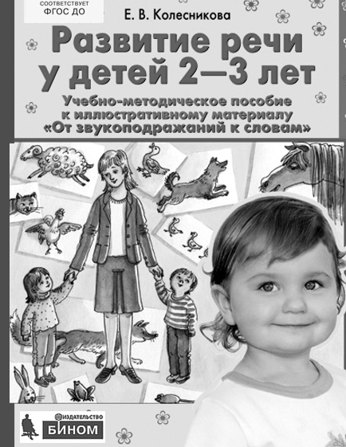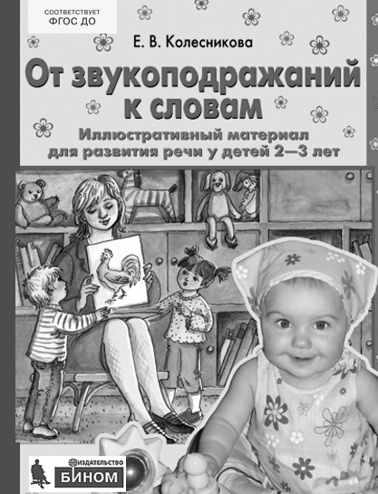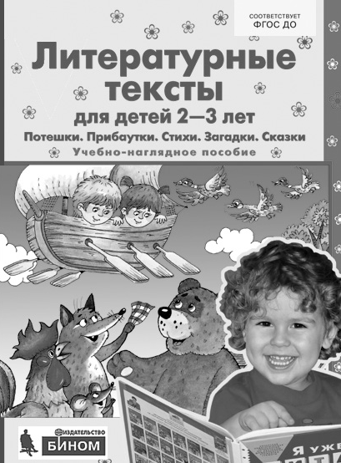

**«Развитие речи у детей 2–**

**3 лет»**. Учебно­методическое пособие к иллюстративному материалу «От звукоподра­ жаний к словам»

**«От звукоподражаний к словам».**

Иллюстративный матери­ ал для развития речи у детей 2–3 лет

**«Литературные тексты для детей 2–3 лет».**

Учебно­наглядное пособие

## ВТОРАЯ МЛАДШАЯ ГРУППА (3–4 года)

Проводится 32 занятия с режимом проведения 1 занятие в неделю с сентября по май включительно. Длительность каж­ дого занятия 10–15 минут.

**ОРГАНИЗАЦИОННОМЕТОДИЧЕСКОЕ СОПРОВОЖДЕНИЕ**

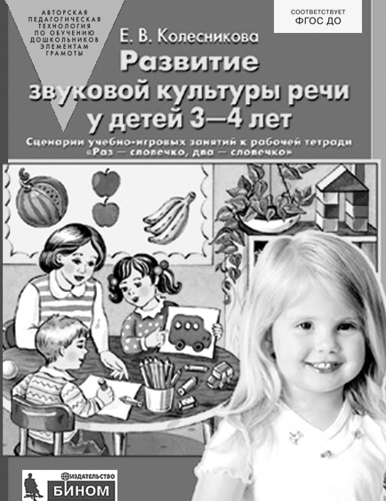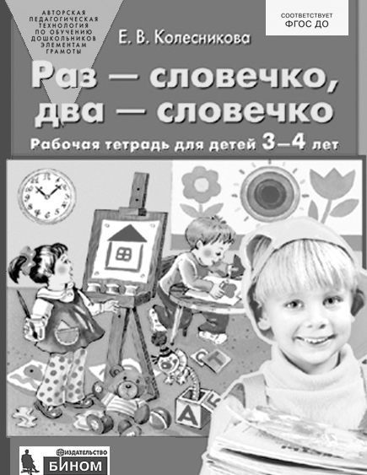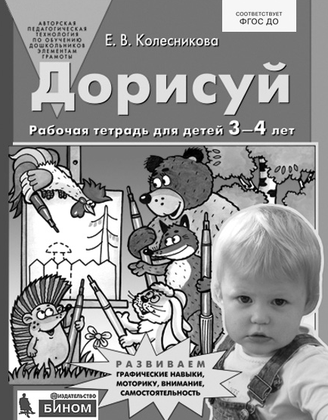

**«Развитие звуковой культуры речи у детей 3–4 лет».** Учебно­ методическое пособие

**«Раз — словечко, два — словечко».** Рабочая тетрадь для детей 3–4 лет

**«Дорисуй».** Рабочая тетрадь для детей 3–4 лет

## СРЕДНЯЯ ГРУППА (4–5 лет)

Проводится 32 занятия с режимом проведения 1 занятие в неделю с сентября по май включительно. Длительность каж­ дого занятия 15–20 минут.

**ОРГАНИЗАЦИОННОМЕТОДИЧЕСКОЕ СОПРОВОЖДЕНИЕ**

**«Развитие фонематичес кого слуха у детей 4–5 лет».** Учебно­ методическое пособие

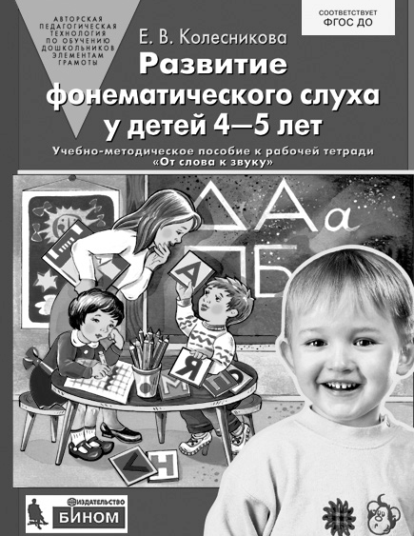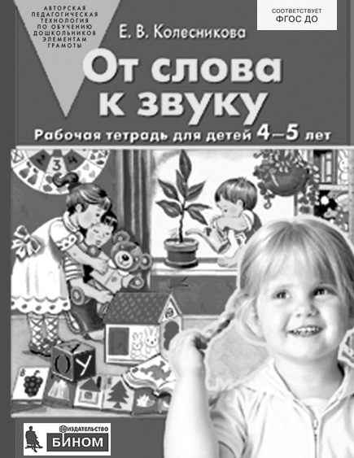

**«От слова к звуку».**

Рабочая тетрадь для детей

4–5 лет

**«Дорисуй**

**и раскрась».** Рабочая тетрадь для детей 4–5 лет

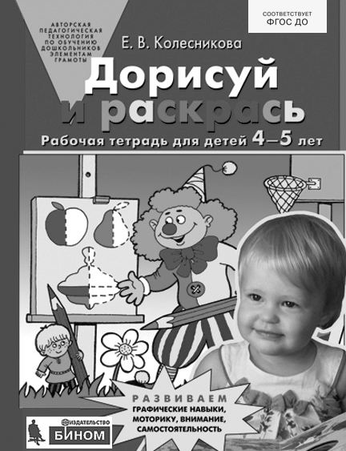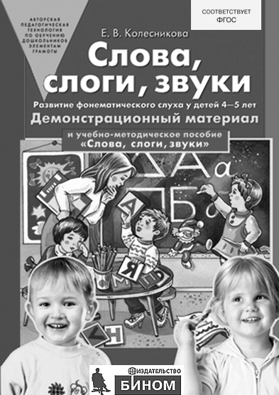

**«Слова, слоги, звуки».**

Демонстрацион­ ный материал для занятий

с детьми 4–5 лет

## СТАРШАЯ ГРУППА (5–6 лет)

Проводится 32 занятия с режимом проведения 1 занятие в неделю с сентября по май включительно. Длительность каж­ дого занятия 25–30 минут.

**ОРГАНИЗАЦИОННОМЕТОДИЧЕСКОЕ СОПРОВОЖДЕНИЕ**

**«Развитие звуко буквенного анализа у детей 5–6 лет».** Учебно­ методическое пособие

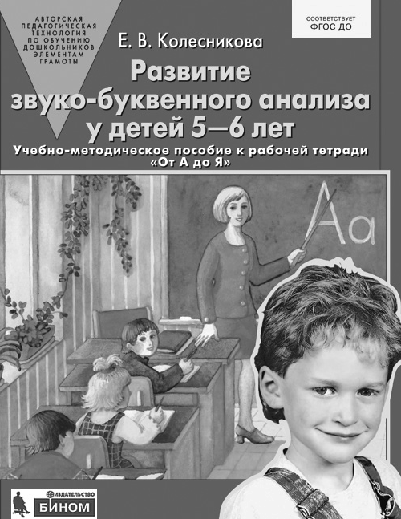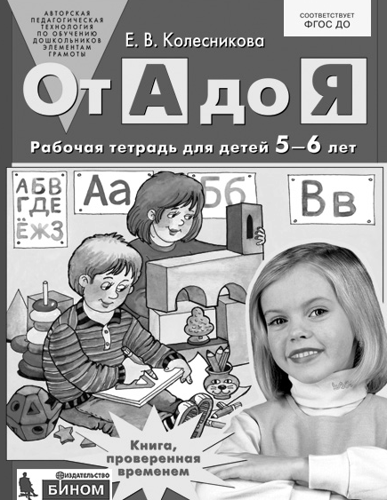

**«От А до Я».** Рабочая тетрадь для детей 5–6 лет

**«Звуки и буквы».** Демонстрацион­ ный материал для занятий

с детьми 5–6 лет

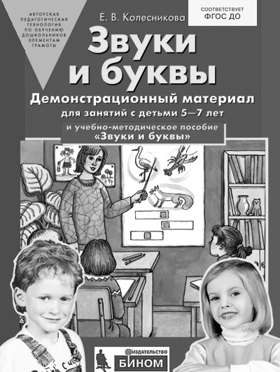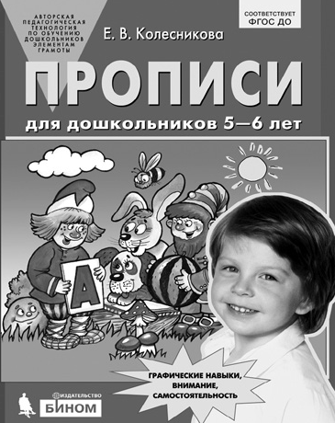

**«Прописи**

**для дошколь ников**

**5–6 лет»**

## ПОДГОТОВИТЕЛЬНАЯ ГРУППА ( 6–7 ЛЕТ)

Проводится 30 занятий с режимом проведения 1 занятие в неделю с сентября по май включительно. Длительность каж­ дого занятия 30–35 минут.

**ОРГАНИЗАЦИОННОМЕТОДИЧЕСКОЕ СОПРОВОЖДЕНИЕ**

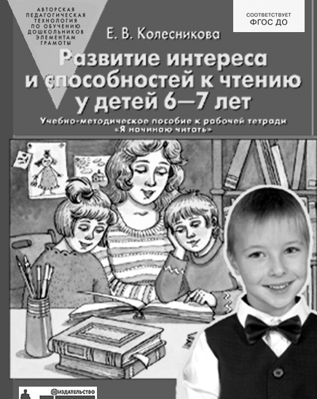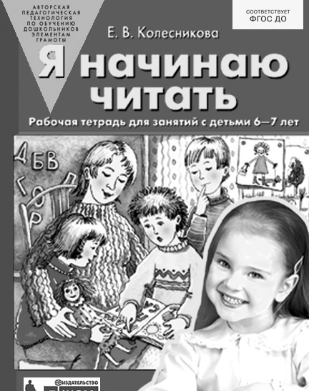

**«Развитие интереса и способно стей к чтению у детей 6–7 лет».** Учебно­методическое пособие

**«Я начинаю читать».** Рабочая тетрадь для детей 6–7 лет

**«Прописи для дошкольников 6–7 лет»**

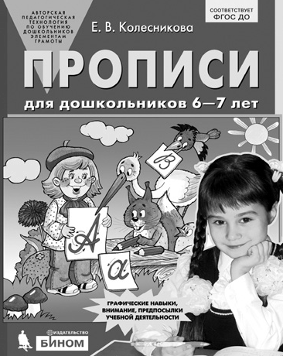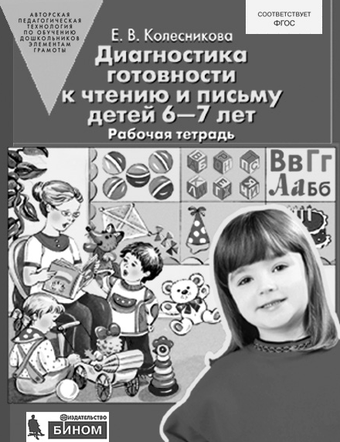

## ДОПОЛНИТЕЛЬНЫЙ КОМПЛЕКТ

**«Диагностика готовности**

**к чтению**

**и письму детей 6–7 лет».** Рабочая тетрадь

Основное назначение пособий, входящих в дополнитель­ ный комплект, — предоставить ребенку, с учетом его возраст­ ных и индивидуальных особенностей, дидактический матери­ ал, с помощью которого у него будут совершенствоваться зна­ ния, умения и навыки в области «Речевое развитие», а также формироваться качества, необходимые для дальнейшего обу­ чения в школе: самостоятельность, инициативность, произ­ вольность, предпосылки учебной деятельности.

Используйте данные пособия только после того, как закон­ чите обучение детей по книгам основного комплекта.

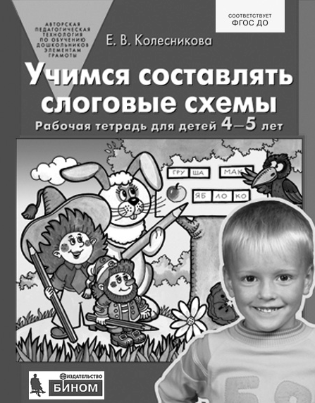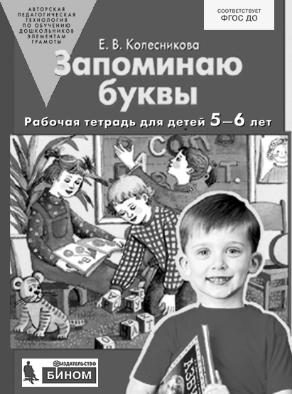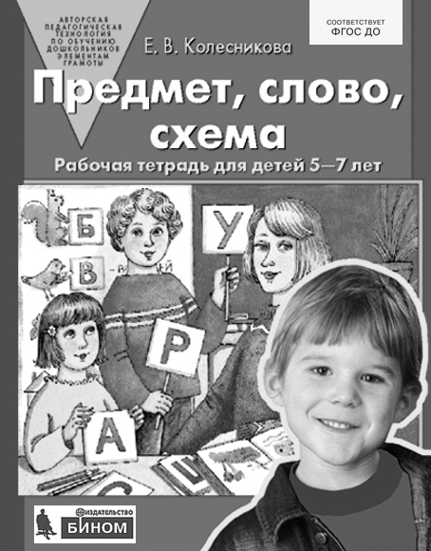

**«Учимся составлять слоговые схемы».** Рабочая тетрадь для детей 4—5 лет

**«Запоминаю буквы».** Рабочая тетрадь для детей 5—7 лет

**«Предмет, слово, схема».**

Рабочая тетрадь для детей 5—7 лет

**«Нука, буква, отзовись!»** Рабочая тетрадь для детей 5—7 лет

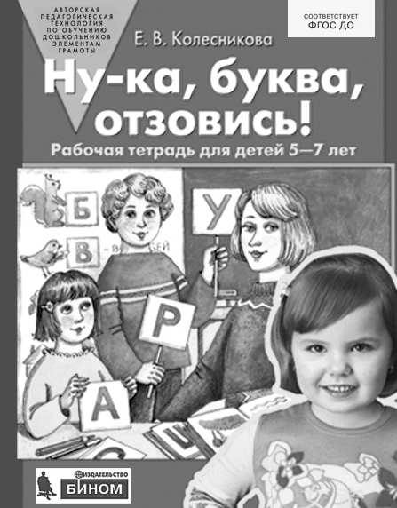

**«Веселая грамма тика для детей 5—7 лет».**

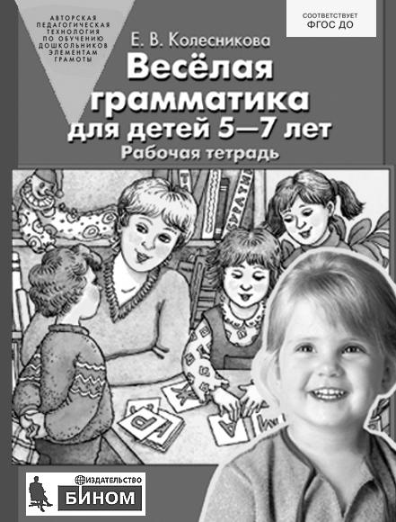

Рабочая тетрадь

### Преимущества такого авторского подхода очевидны, так как создают возможность:

* проектировать образовательный процесс, формы взаи­ модействия педагога и ребенка;
* обеспечивать гарантированные результаты обучения;
* учитывать возрастные, психофизиологические и личност­ ные особенности ребенка;
* использовать словесные, наглядные, практические, про­ блемно­поисковые методы обучения, метод моделирования;
* облегчить педагогу работу по подбору дидактического материала, планированию;
* предложить ребенку свободу выбора при выполнении заданий (последовательность, темп);
* проводить самоконтроль и самооценку результатов соб­ ственной деятельности;
* помочь ребенку стать субъектом собственной деятельности, а не объектом педагогического воздействия со стороны взрослых;
* создавать условия для быстрого выявления трудностей у ребенка (наличие тетради);
* использовать предлагаемые учебные пособия не только педагогами, но и родителями, что очень важно в современных условиях;
* вносить в данную технологию соответствующие измене­ ния и дополнения исходя из индивидуальных особенностей ребенка, педагога, родителя.

### Использование организационнометодического сопрово ждения педагогами, родителями обеспечивает:

* ориентацию на российскую культуру (стихи, загадки, пословицы, иллюстрации);
* развитие интереса и способностей к чтению;
* развитие комплекса личностных качеств и навыков соци­ ального поведения (инициативности, аккуратности, самостоя­ тельности и т. д.);
* создание условий для самостоятельной деятельности ребенка, что достигается решением учебно­игровых заданий, в которых нет готовых образцов, — ребенок самостоятельно ищет способ и порядок выполнения работы;
* возможность использования комплекта педагогами в обра­ зовательных организациях, группах кратковременного пре­ бывания, в центрах поддержки развития детей, центрах дополнительного образования, родителями дома;
* использование полностью или частично, в зависимости от конкретных условий, тем самым составляя альтернативу жест­ кой, регламентированной системе обучения;
* создание условий для оптимального сочетания индивиду­ альной и совместной деятельности ребенка;
* развитие комплекса интегративных качеств личности (самостоятельность, любознательность, инициатива, аккурат­ ность и т. д.);
* личностно­развивающий характер взаимодействия ребенка со взрослым;
* построение образовательной деятельности на основе индивидуальных особенностей ребенка, при котором он ста­ новится субъектом собственной деятельности;
* поддержку инициативы ребенка;
* формирование познавательных интересов и познава­ тельных действий;
* соответствие условий, требований, методов обучения возрасту и индивидуальным особенностям ребенка;
* использование полностью или частично, в зависимости от конкретных условий;
* условия для оптимального сочетания индивидуальной и совместной деятельности педагога и ребенка;
* единство воспитательных, образовательных и развиваю­ щих задач;
* формирование предпосылок учебной деятельности.

**Наличие ОМС** отвечает требованиям Стандарта к условиям реализации Программы, так как обеспечивает:

* организационно­методическую поддержку участникам образовательного процесса;
* взаимодействие с семьями воспитанников в целях осу­ ществления решения задач Программы в области «Речевое развитие»;
* создание равных условий для формирования аналити­ ко­синтетической деятельности как предпосылки обучения грамоте вне зависимости от места проживания.

### Рекомендации по проведению занятий

Занятия по Программе проводятся в первой половине дня. В середине занятия проводится физкультминутка. Распределение программного материала соответствует возрастным особенно­ стям детей и реальным требованиям, предъявляемым к совре­ менному обучению дошкольников.

### Деление программного материала по возрастным груп пам условно и зависит:

* от возраста, с которого начата работа. Если работа начата с 6 лет, желательно сначала изучить материалы предыдущей группы;
* от того, как ребенок усваивает Программу: если проявля­ ет интерес и способности к усвоению учебного материала, можно использовать книги следующей группы, дополнитель­ ного комплекта.

### Для успешного проведения занятий советуем:

* заранее прочитайте конспект, подготовьте необходимый материал для проведения занятия;
* если вас что­то не устраивает — внесите изменения;
* при необходимости проведите не одно, а два занятия по теме;
* переходите к следующему занятию только тогда, когда дети усвоят предыдущий материал;
* выполняйте Программу последовательно;
* на протяжении всего занятия сохраняйте доброжелатель­ ный тон, с уважением относитесь к ребенку, даже если у него что­то не получается;
* стремитесь к тому, чтобы ребенок сам захотел выполнить задание;
* соблюдайте правило профессии: человек человеку не навреди;
* объедините усилия всех участников образовательного процесса — детей, родителей, педагогов для достижения поставленных целей.

### Взаимодействие педагогического коллектива с семьями воспитанников

Педагогу необходимо руководствоваться рекомендациями основной образовательной программы по сотрудничеству педагога с семьей.

Акцент делается на речевое развитие ребенка в решении задачи — формирование аналитико­синтетической активно­ сти как предпосылки к обучению грамоте.

Программа «От звука к букве»», ее наглядно­методическое сопровождение является основой для оказания помощи педа­ гогам, родителям в подготовке детей к школе в области

«Речевое развитие».

В целях успешной реализации Программы родителям необ­ ходимо включаться в непосредственно образовательную дея­

тельность посредством создания образовательных проектов («В мире слов и звуков», «От звука к букве»).

Развивающее образование детей предполагает участие родителей, которые должны стать участниками жизни ДОО, что позволит им увидеть своего ребенка в коллективе свер­ стников, чтобы лучше узнать его, понимать, по­другому общаться с ним.

Чтобы сотрудничество было успешным, педагогу необхо­ димо:

* показать родителям свою компетентность в области рече­ вого развития детей через:
* выступления на родительском собрании;
* индивидуальные консультации;
* размещение материалов на стенде;
* проведение открытых занятий (в начале и конце учебного года);
* подборе дидактического материала к Программе;
* создание совместных проектов;
* проведение систематической работы, направленной на информирование родителей о результатах освоения Программы ребенком;
* объединение совместных усилий с целью оказания помо­ щи ребенку в решении проблем, если они возникнут в ходе освоения Программы.
* предоставление родителям информации о книгах допол­ нительного комплекта (см. перечень литературы с. 62–64), с целью включения родителей в образовательный процесс;
* информирование родителей по использованию дополни­ тельных пособий, игр, которые обеспечивают успешную реа­ лизацию Программы ребенком.

Планируемых результатов можно достигнуть при тесном сотрудничестве педагогов и родителей, которые:

* осознают, что только вместе они смогут помочь ребенку в усвоении поставленных задач;
* поймут, что ребенок — уникальная личность и ее необхо­ димо ценить, поддерживать, развивать;
* дадут понять ребенку, что взрослые всегда готовы прийти ему на помощь, если это потребуется;
* будут учитывать его интересы, способности и трудности, которые у него проявятся в процессе образовательной дея­ тельности;
* проникнутся интересом к творчеству ребенка по приду­ мыванию сказок о звуках, буквах («Что произойдет, если звук потеряется», «Составление слов из букв» и т. д.);
* будут активны в создании развивающей среды;
* проявят внимание, деликатность, терпимость, если у ре­ бенка не все получается;
* изучат Программу и комплект пособий, обсудят их содер­ жание и роль каждого из участников образовательного про­ цесса.

## Заключение

Прошло более 30 лет с тех пор, как началась работа над со­ зданием Программы. За эти годы она перерабатывалась, дополнялась новыми учебно­методическими пособиями. На сегодняшний день в учебно­методическом комплекте ее реа­ лизации 23 пособия.

Опыт показывает, что УМК будет пополняться новыми кни­ гами.

В научной литературе говорится о том, что проект никогда не остается в том виде, в котором его задумал автор. Жизнь показала, что это действительно так.

Особую благодарность хочется выразить творческому кол­ лективу издательства «Ювента», с которым 18 лет автор рабо­ тал над созданием и улучшением не только содержания книг, но и их художественного оформления.

Мы проводим семинары в городах России, зарубежья по ознакомлению педагогов с содержанием Программы, услови­ ями ее реализации, результатами, которых достигнут дети в процессе ее освоения. Наша благодарность педагогам, с кото­ рыми проходили встречи на семинарах в городах России (Москве, Казани, Ижевске, Тюмени, Сургуте и др.) — они дели­ лись опытом работы по Программе, рассказывали, каких пособий не хватает для лучшего усвоения детьми содержания Программы; как итог — создание новых рабочих тетрадей по развитию мелкой моторики и развитию графических навыков с целью подготовки руки ребенка к письму и т. д.; всем тем, кто давал конструктивные предложения по улучшению содержа­ ния Программы, методических пособий, которые были учте­ ны при переработке и дополнении данного издания. Очень часто это были родители, которые занимались с ребенком по данной Программе.

В 2012 году 8 книг учебно­методического комплекта вошли в основную образовательную программу дошкольного обра­ зования «Разноцветная планета».

В настоящее время Программа используется педагогами не только в России, но и за рубежом в русских школах в работе с детьми­билингвами при обучении их русскому языку (Испания, Германия, Нидерланды, Канада и др.).

По приглашению педагогов русских школ Испании (Барселона), Нидерландов (Амстердам) автором проведены семинары, на которых слушатели делились опытом работы по Программе, рассказывали о том, как книги помогают им в работе с детьми.

Опыт работы автора с детьми (более 30 лет) и педагогов России, зарубежья, работавших по данной Программе, позво­ ляет надеяться, что ребенок покажет высокие результаты в овладении задачами речевого развития, почувствует себя умным, талантливым и готовым к дальнейшему обучению в школе.

## Список использованной

**и рекомендуемой литературы**

*Алексеева М. М., Яшина В. И.* Методика развития речи и обучения родному языку дошкольников. М., 2000.

Давыдов В. В. О понятии развивающего обучения. Томск, 1995.

*Ерофеева Т. И.* Современные образовательные программы для дошкольных учреждений. М., 1999.

«Истоки». Примерная основная общеобразовательная про­ грамма дошкольного образования. М., 2011.

«От рождения до школы». Примерная общеобразователь­ ная программа дошкольного образования. М., 2010.

«Разноцветная планета». Основная образовательная про­ грамма дошкольного образования / Под редакцией Е. А. Хамраевой. М., 2012.

*Репкина Н. В.* Что такое развивающее обучение? Томск,1995.

*Сохин Ф. А.* Развитие речи детей дошкольного возраста.

М.,1979.

*Урунтаева Г А.* Дошкольная психология. М., 1999.

*ЭльконинД. Б.* Психическое развитие в детских возрастах.

М.,1995.

*Ушакова О. С., Струнина Е. М.* Методика развития речи детей дошкольного возраста. М., 2004.

### Организационнометодическое сопровождение Программы Е. В. Колесниковой

«Развитие речи детей 2–3 лет». Методическое пособие. М., 2010–2019.

«От звукоподражаний к словам». Иллюстративный матери­ ал. М., 2010–2019.

«Литературные тексты для детей 2–3 лет». М., 2011–2019.

«Развитие звуковой культуры речи у детей 3–4 лет». Методическое пособие. М.,1996–2019.

«Раз — словечко, два — словечко». Рабочая тетрадь для детей 3–4 лет. М., 1996–2019.

«Развитие фонематического слуха у детей 4–5 лет».

Методическое пособие. М., 1995–2019.

«От слова к звуку». Рабочая тетрадь для детей 4–5 лет. М., 1995–2019.

«Слова, слоги, звуки». Демонстрационный материал для детей 3–5 лет. М., 2008–2019.

«Дорисуй и раскрась». Рабочая тетрадь для детей 4–5 лет.

М., 2009–2019.

«Учимся составлять слоговые схемы». Рабочая тетрадь для детей 3–5 лет. М., 2009–2019.

«Развитие звуко­буквенного анализа у детей 5–6 лет». М., 1996–2019.

«От А до Я». Рабочая тетрадь для детей 5–6 лет. М., 1996– 2019. «Звуки и буквы». Демонстрационный материал для занятий с детьми 5–7 лет. М., 1998–2019.

«Прописи для дошкольников 5–6 лет». Рабочая тетрадь. М., 2009–2019.

«Запоминаю буквы». Рабочая тетрадь для детей 5–7 лет. М., 2001–2019.

«Развитие интереса и способностей к чтению у детей 6– 7 лет». Учебно­методическое пособие. М., 1997–2019.

«Я начинаю читать». Рабочая тетрадь для детей 6–7 лет. М., 1997–2019.

«Прописи для дошкольников 6–7 лет». Рабочая тетрадь. М., 2016–2019.

«Диагностика готовности к чтению и письму детей 6–7 лет».

Рабочая тетрадь. М., 2004–2019.

«Веселая грамматика для детей 5–7 лет». Рабочая тетрадь.

М., 2008–2019.

«Ну­ка, буква, отзовись». Рабочая тетрадь для детей 5–7 лет.

М., 2008–2019.

«Предмет, слово, схема». Рабочая тетрадь для детей 5–7 лет.

М., 2007–2019.